АНДАТПА
Есеп 51 бет., 1 кітап, 25 суреттер, 4 кесте, 48 көздер, 2 қосымша.
ЮПИТЕР, АТМОСФЕРА, БҰЛТТАР, МЕТАН, АММИАК, СІҢІРУ ЖОЛАҚТАРЫ, СПЕКТРОФОТОМЕТРИЯ.
Зерттеу нысаны - алып планетаның атмосферасы – Юпитер.
Жұмыстың мақсаты - спектрдің жақын инфрақызыл аймағындағы (600-950 нм) бақылаулар негізінде Юпитердегі негізгі бұлт белдеулері мен жергілікті бұлт құрылымдарының құрылымдық ерекшеліктерін салыстырмалы зерттеу.).
Зерттеу әдісі – Юпиттің спектрофотометриялық бақылаулары, планетаның әртүрлі аймақтарындағы молекулалық сіңіру жолақтарының өзгеруін талдау.
Жұмыс нәтижелері - Юпитердің спектрофотометриялық жазбаларының үш циклі орындалды, 8500 спектрограмм алынды. 600-950 нм диапазонында метан мен аммиактың молекулалы сіңіру жолақтарының ендік өзгерістерізерттелді. Аммиак 645 және 787 нм жолақтарында да, метан 619, 702 және 725 нм жолақтарында да эквивалентті ені экстремумдарының орналасуында айқын айырмашылық табылды. Ең айқын сіңіру қысымы 787 нм аммиак жолағында байқалады. EZ және NEB арасындағы шекараның жанындағы +15 градусқа жуық ендікте, онда миллиметрлік диапазондағы радиоастрономиялық бақылаулар бойынша ең жоғары жарықтық температура тіркеледі, бұл планетаның осы бөлігіндегі аммиактың төмендеуіне байланысты.
Қолдану саласы – Нәтижелерді басқа әдістермен алынған және осы планетаға ғарыштық миссиялардың нәтижелерімен салыстырмалы түрде қолдануға болады.

Жобалаудың негізгі және техникалық-экономикалық көрсеткіштері және жұмыстың маңыздылығы - Қазақстан еуропалық және американдық обсерваториялар арасындағы бойлық бойынша үлкен алшақтықты жабатын ерекше маңызды географиялық аймаққа ие және жер үсті обсерваторияларынан мониторингтік бақылауды қажет ететін планеталар мен Күн жүйесінің басқа денелеріне ғарыштық миссияларды астрофизикалық сүйемелдеу үшін маңызды серіктес болып табылады. Жоба бойынша жүзеге асырылатын зерттеулер Юпитерге ғарыш миссиясын, оның ішінде қазіргі Juno миссиясын жер үсті астрофизикалық сүйемелдеу міндеттері аясында пайдалы болуы мүмкін екенін ерекше атап өткен жөн.

РЕФЕРАТ
Отчет 51 с., 1 кн., 25 рис., 4 табл., 48 источн., 2 прил.
ЮПИТЕР, АТМОСФЕРА, ОБЛАКА, МЕТАН, АММИАК, ПОЛОСЫ ПОГЛОЩЕНИЯ, СПЕКТРОФОТОМЕТРИЯ.
Объект исследования - атмосфера планеты-гиганта – Юпитера.
Цель работы – Провести сравнительное изучение структурных особенностей основных облачных поясов и локальных облачных формирований на Юпитере на основе наблюдений в ближней инфракрасной области спектра (600-950 нм).
Метод проведения исследований – Спектрофотометрические наблюдения Юпитера, анализ вариаций молекулярных полос поглощения в разных областях планеты.
Результаты работы – Выполнены три цикла спектрофотометрических наблюдений Юпитера, получено 8500 спектрограмм. Исследованы широтные вариации молекулярных полос поглощения метана и аммиака в диапазоне 600-950 нм. Обнаружена хорошо выраженная разница в расположении экстремумов эквивалентных ширин как у полос аммиака 645 и 787 нм, так и у полос метана 619, 702 и 725 нм. Наиболее отчётливо депрессия поглощения наблюдается у полосы аммиака 787 нм. на широте около +15 градусов вблизи границы между EZ и NEB, где по радиоастрономическим наблюдениям в миллиметровом диапазоне регистрируют наибольшую яркостную температуру, что интерпретируется как следствие пониженного содержания аммиака в этой части планеты.
Область применения. Результаты могут быть использованы в сравнительном анализе данных, получаемых другими методами и с результатами космических миссий к этой планете.
Основные конструктивные и технико-экономические показатели и значимость работы - Казахстан занимает особенно важное географическое положение, покрывающее большой разрыв по долготе между европейскими и американскими обсерваториями, и является важным партнером для астрофизического сопровождения космических миссий к планетам и другим телам Солнечной системы, требующих мониторинговых наблюдений с наземных обсерваторий. Особо следует отметить, что осуществляемые по проекту исследования могут быть полезными в рамках задач наземного астрофизического сопровождения космической миссии к Юпитеру, в том числе, ныне действующей миссии JUNO.

СОДЕРЖАНИЕ

Введение …………………………………………………………..………………….... |  | 7
Основная часть……………………………………………………..………………. |  | 12
1 | Спектральные наблюдения Юпитера в ближнем ИК – диапазоне в сезон видимости планеты в 2020г. …………………….………………………………….… | 12
2 | Сравнительный анализ поведения полос поглощения разной интенсивности в широтных поясах Юпитера и определение структурных особенностей в плотностных и высотных различиях облачного покрова Юпитера на основе новых наблюдательных данных 2018-2020. ………………………………………………… | 15
Заключение…………………………………………..…………………………...…… |  | 36
Список использованных источников……………….………………..…… |  | 40
Приложение А. Список опубликованных работ……………………………….…… |  | 45
Приложение Б. Календарный план работ 2018 - 2020 годы…………………..……. |  | 48

ПЕРЕЧЕНЬ ОбозначениЙ и сокращениЙ

В настоящем отчете о НИР применяют следующие сокращения и обозначения:
АФИФ | – | Астрофизический институт им. В.Г. Фесенкова
Å | – | ангстрем
мкм | – | микрометр
нм | – | нанометр
GRS, БКП | – | Большое Красное Пятно (на Юпитере)
EZ | – | Экваториальная зона
NEB | – | Северный экваториальный пояс
SEB | – | Южный экваториальный пояс
NTrZ | – | Северная тропическая зона
STrZ | – | Южная тропическая зона
rk | – | коэффициент корреляции
ИК | – | инфракрасное излучение
ЦМ | – | центральный меридиан
λ | – | длина волны

ВВЕДЕНИЕ

Оценка современного состояния: В настоящее время значительная часть информации об атмосферах планет–гигантов получается с помощью космических зондов, пролетавших около планеты или обращающихся вокруг нее. Сейчас активно работает КА JUNO около Юпитера и, передавший полезную информацию при пролете мимо Юпитера [1]. Не менее интенсивно ведутся наблюдения с наземных обсерваторий в том числе, в качестве астрофизической поддержки космических миссий [2]. Любые новые данные о планетах нашей Солнечной системы представляют интерес и при изучении экзопланет, открываемых сейчас в большом количестве. Среди них есть и планеты, сходные с планетами земного типа и с планетами-гигантами.
Сейчас главенствующую позицию в этом занимает работающий под эгидой NASA центр космических исследований планет – Лаборатория реактивного движения (Jet Propulsion Laboratory, Пасадена, Калифорния, США), где выполняются исследования планет-гигантов в тепловом ИК диапазоне (от 4 мкм и далее в область 10-18 мкм). Наблюдения ведутся на больших телескопах обсерватории Mauna Kea на Гавайях под руководством Glenn Orton и Leigh Fletcher [3-7]. Более далекий диапазон собственного теплового излучения планет, пока в основном у Юпитера, исследуется с помощью системы больших радиотелескопов в области миллиметровых длин волн (частоты от 4 до 20 ГГц) под руководством Imke de Pater [8-10].

Основание и исходные данные: измерения теплового ИК и радио излучения создают возможность прозондировать атмосферу Юпитера до тех глубин, которых не достигает оптическое излучение в видимом диапазоне спектра, поскольку оно поглощается и рассеивается в верхнем слое облаков. По интенсивности диффузно отражённой от облачного покрова радиации в разных длинах волн можно получить немало полезной информации благодаря тому, что формирование этого отражённого излучения происходит на разных эффективных оптических глубинах в зависимости от длины волны, особенно в участках спектра планеты, занятых молекулярными полосами с разной интенсивностью. Как прохождение теплового излучения сквозь атмосферу, так и интенсивность молекулярных полос поглощения в видимой и ближней ИК-области спектра зависят от содержания поглощающих газов в атмосфере планеты. Для Юпитера это в основном метан и аммиак. ИК излучение с длинами волн в единицы микрон может рассеиваться и поглощаться частицами облаков, имеющими размеры того же порядка. Более длинноволновое излучение в основном испытывает поглощение, создаваемое газовыми молекулами. В этом отношении представляет интерес область спектра около 4.8 мкм, где отсутствует поглощение метаном [11-12]. Выход ИК излучения в этой длине волны на Юпитере регулируется в основном облачными слоями, их объёмной плотностью и размерами частиц.
Несмотря на малое относительное содержание (порядка 10⁻³ у метана и 10⁻⁴ у аммиака [13-15]), и метан, и аммиак играют немаловажную роль в атмосфере Юпитера. Метан, по-видимому, распределён в атмосфере достаточно однородно, так как он не конденсируется в температурных условиях этой планеты. Но создавая сильные инфракрасные полосы поглощения, метан регулирует выход теплового излучения из глубоких слоёв.
Аммиак конденсируется в верхней части тропосферы Юпитера, образуя верхний облачный слой планеты. Кроме того, он участвует и в формировании более глубокого слоя из гидросульфида аммония NH₄SH, а также может входить и в водно-аммиачный облачный слой, располагающийся ещё ниже. Все это должно сказываться на относительном количестве газообразного аммиака, в разных областях Юпитера.
С другой стороны, метан и аммиак создают полосы поглощения и в видимой, и ближней ИК области спектра, по интенсивности которых можно изучать и особенности облачного покрова на разных широтах, поскольку формирование этих полос поглощения происходит в рассеивающей облачной среде. Интенсивность полос зависит не только от коэффициентов поглощения, определяющих профиль абсорбционной полосы, но и от рассеивающих и поглощательных свойств облаков. По вариациям интенсивности полос поглощения можно исследовать и структурные особенности у различных облачных поясов, характерных для облачной атмосферы Юпитера.
Формирование полос поглощения метана и аммиака происходит не одинаково именно из-за того, что аммиак конденсируется, образуя облака на уровне атмосферы ниже тропопаузы, и на больших высотах его содержание резко падает. Метан же в надоблачной атмосфере в своём количестве следует барометрическому закону, как и водород и гелий, не меняя величины относительного содержания. Поэтому в сильных полосах поглощения метана, к которым относится полоса СН₄ 887 нм, значительная часть интенсивности определяется наличием метана в надоблачной атмосфере. Таким образом, можно считать, что формирование полос поглощения аммиака, наблюдаемых в видимой и ближней ИК области спектра происходит внутри облачного слоя в процессе многократного рассеяния. Поэтому видимые вариации интенсивности полос поглощения NH₃ можно интерпретировать как следствие изменений структурных характеристик облаков – размеров и концентрации облачных частиц. Однако в действительности дело обстоит не так просто, потому что, как было отмечено выше, концентрация газообразного аммиака может меняться в зависимости от температурных условий.
Показательным в этом отношении оказалось прямое зондирование атмосферы Юпитера, осуществлённое в 1995 году спускаемым аппаратом космического зонда GALILEO [16-17]. Спускаемый аппарат вошел в атмосферу Юпитера 7 декабря 1995 года на широте +7.8⁰ – вблизи границы между Экваториальной Зоной (EZ) и Северным Экваториальным Поясом (NEB). Анализ данных, полученных со спускаемого аппарата, показал, что он попал в не совсем типичную область Юпитера с аномально «сухой» атмосферой – содержание газообразного аммиака там оказалось почти вдвое ниже, чем оценивалось для состава атмосферы Юпитера по наземным наблюдениям [18-19]. Впоследствии по радиоастрономическим наблюдениям было показано, что действительно на низких широтах Северного полушария Юпитера яркостная температура радиоизлучения повышена по сравнению с другими широтами. Это означало, что действительно, в поясе NEB аммиака меньше, благодаря чему тепловое радиоизлучение может выходить из более глубоких слоёв атмосферы [20]. Поскольку облачные слои для этого радиоизлучения практически прозрачны, речь может идти именно о пониженной концентрации газообразного аммиака. Недавние более детальные измерения яркостных радиотемператур на 8-12 ГГц [21] с высоким угловым разрешением показали, что имеет место долготная переменность в NEB.
Сведения о научно-техническом уровне НИР: Научно-технический уровень соответствует, принятому для аналогичных задач в мировой практике. Выполнение проекта проводилось, в соответствии с календарным планом Результаты публикуются во всемирно известных журналах с высоким импакт-фактором (Приложение А).
Актуальность: Еще в 2004 году по спектральным наблюдениям Юпитера авторами проекта была обнаружена депрессия интенсивности полосы поглощения аммиака NH₃ 787 нм, приходящаяся как раз на эти же широты в поясе NEB [22]. Многолетние наблюдения с 2005 года показали, что эта депрессия сохраняется во все годы, хотя и в разной степени [23]. Значит, концентрация газообразного аммиака не остается постоянной по долготам. Поэтому и наблюдается переменный характер депрессии у полосы поглощения 787 нм. Сопоставление измерений в этой полосе с радиокартами Юпитера в миллиметровом (гигагерцевом) диапазоне для одного и того же года и долготы показало также удивительное совпадение.
Новизна и перспективность исследований: Сравнение широтного хода поглощения в полосах аммиака 645 и 787 нм и метана 619, 702 и 725 нм обнаруживает хорошо выраженную и повторяющуюся для разных лет разницу в расположении экстремумов (максимумов и минимумов) эквивалентных ширин у полос аммиака по сравнению с положением у полос метана. Наиболее отчетливо выраженная депрессия поглощения наблюдается у полосы аммиака 787 нм. Эта депрессия приходится на широту около +15 градусов вблизи границы между Экваториальной зоной и Северным экваториальным поясом. Именно на этой широте радиоастрономические наблюдения в миллиметровом диапазоне регистрируют наибольшую яркостную температуру, что интерпретируется как следствие пониженного содержания аммиака в этой части планеты, так как аммиак поглощает на этих частотах и определяет степень выхода теплового радиоизлучения и его яркостную температуру.
Научная значимость: Исследования поведения молекулярных полос поглощения метана и аммиака в видимой и ближней инфракрасной области спектра фактически составляет немаловажную часть общего комплекса изучения атмосферы Юпитера. Этот комплекс охватывает наблюдения происходящих на планете процессов в широком диапазоне электромагнитного спектра отражения и излучения планеты, включающего области теплового инфракрасного спектра и спектра теплового микроволнового радиоизлучения.
Связь данной работы с другими научно-исследовательскими работами: Казахстан занимает особенно важное географическое положение, покрывающее большой разрыв по долготе между европейскими и американскими обсерваториями. И является важным партнером для астрофизического сопровождения космических миссий к планетам и другим телам Солнечной системы, требующих мониторинговых наблюдений с наземных обсерваторий. Особо следует отметить, что осуществляемые по проекту исследования могут быть полезными в рамках задач наземного астрофизического сопровождения космической миссии к Юпитеру, в том числе, – при ныне действующей миссии JUNO. Данная работа является частью большой долгосрочной программы спектральных исследований атмосферы Юпитера, выполняемой с 2004 года и рассчитанной на два полных оборота Юпитера вокруг Солнца, то есть до 2028-2030 годов, поскольку главной целью этой программы является изучение нестабильности и активных процессов в атмосфере Юпитера. С другой стороны, спектральные наблюдения Юпитера в ближней и инфракрасной области спектра служат одной из составляющих комплекса наземных и космических исследований планеты, охватывающих также диапазоны теплового инфракрасного и микроволнового собственного излучения Юпитера.

Основание для выполнения НИР:
- Решение Национального научного совета «Информационные, телекоммуникационные и космические технологии, научные исследования в области естественных наук» на грантовое финансировании (протокол №1 от 10 января 2018 года)
- Решение Национального научного совета «Информационные, телекоммуникационные и космические технологии, научные исследования в области естественных наук» о корректировке календарных планов (протокол №2 от 15 февраля 2018 года)
- Договор с Комитетом науки МОН РК № 109 от 05 марта 2018 года.
- Решение Национального научного совета по направлению науки «Информационные, телекоммуникационные и космические технологии, научные исследования в области естественных наук» о дальнейшей реализации проекта (протокол №13 от 08 декабря 2018 года).
- Решение Национального научного совета по направлению науки «Информационные, телекоммуникационные и космические технологии, научные исследования в области естественных наук» о дальнейшей реализации проекта (протокол №14 от 10 декабря 2019 года).

Список промежуточных отчётов
- «Исследование структурных особенностей облачного покрова Юпитера по наблюдениям в ближней инфракрасной области спектра»: отчет о НИР (промежуточ.) /ДТОО «Астрофизический институт им. В.Г. Фесенкова»: рук. Тейфель В.Г. – Алматы. – 2018. - 45с. Инв. номер № 0218РК00302.
- «Исследование структурных особенностей облачного покрова Юпитера по наблюдениям в ближней инфракрасной области спектра»: отчет о НИР (промежуточ.) /ДТОО «Астрофизический институт им. В.Г. Фесенкова»: рук. Тейфель В.Г. – Алматы. – 2019. - 47с. Инв. номер № 0219РК01284.

Срок реализации – 2018-2020 гг.
Объемы финансирования на 2018-2020 годы – Всего – 30 000,0 тыс. тенге, в том числе: в 2018 году – 10 000,0 тыс. тенге, в 2019 году – 10 000,0 тыс. тенге, в 2020 году – 10 000,0 тыс. тенге.

ОСНОВНАЯ ЧАСТЬ

1 Спектральные наблюдения Юпитера в ближнем ИК – диапазоне в сезон видимости планеты в 2020 г.

Методика наблюдений
Как и в прошлые годы, в период видимости Юпитера вблизи противостояния выполнялся цикл спектральных наблюдений с целью получения новых материалов и пополнения многолетнего банка данных, накопленного с 2004 года. Как и практически все космические тела, Юпитер является нестационарным объектом- планетой с мощной атмосферой, в которой происходят различного рода активные процессы. Эти процессы проявляют себя, в частности, в изменениях альбедо и цвета видимого облачного покрова и соответствующими изменениями, наблюдаемых в спектре планеты молекулярных полосах поглощения метана и аммиака. Параллельно наблюдаются соответствующие вариации в выходящем тепловом излучении Юпитера на разных широтах, которые исследуются на больших оптических и радиотелескопах в диапазонах инфракрасных и миллиметровых длин волн, например, [1,2]. Напомним, что наши наблюдения выполняются с помощью дифракционного спектрографа, устанавливаемого в 7,5 метровом кассегреновском фокусе в 0,6 метровом телескопе Zeiss-600. Основные характеристики используемой аппаратуры приведены в Таблице 1.

Таблица 1 – Параметры аппаратуры
Телескоп | Zeiss-600 0.6 м
Фокус | Cassegrain 7.5 м
Спектрограф | SGS SBIG
Дисперсия | 4.3 A/pixel
Масштаб | 4.08 arcsec/pixel
CCD-камера | ST-7XE SBIG
Матрица | 750x550 pixels
Размер пикселя | 9x9 mkm

Методика наблюдений состояла в следующем: в основном применялись два способа получения и регистрации спектров Юпитера, определяемых ориентацией входной щели спектрографа. В первом способе щель ориентировалась вдоль центрального меридиана Юпитера. На спектрограмме, регистрируемой в стандартной программе SBIG, ширина спектра от южного до северного полюса составляет около 160 пикселей в соответствии с угловым размером полярного диаметра Юпитера и указанным в Таблице 1 масштабом изображения. Регистрируется при этом область видимого и ближнего инфракрасного оптического спектра в диапазоне длин волн 580 – 900 нанометров.
Регистрация меридиональных спектров выполнялась последовательно с интервалом около трех минут, начиная приблизительно за 30 минут до момента кульминации Юпитера до получаса после. Это позволяет проследить некоторые долготные вариации молекулярных полос поглощения, в том числе и в случае заранее рассчитанных моментов прохождения через центральный меридиан особого долгоживущего образования на Юпитере – Большого Красного Пятна.
А второй способ состоит в последовательном сканировании диска Юпитера от южного полюса до северного при щели спектрографа, ориентированной параллельно экватору планеты. В процессе такого сканирования регистрируется серия спектров отдельных зон планеты, состоящая из семидесяти и более спектрограмм. Это дает возможность исследовать распределение интенсивности полос молекулярного поглощения вдоль каждой из зон, а также получать оценки интенсивности полос поглощения на центральном меридиане на разных широтах, как дополнительный контроль оценок, получаемых по меридиональным спектрам. Кроме спектров Юпитера, как правило, записывались спектры спутника Юпитера - Ганимеда. Поскольку Сатурн в этот период наблюдений находился на относительно небольшом угловом расстоянии от Юпитера, регистрировался также спектр кольца Сатурна, который, как и спектр Ганимеда, мог использоваться в качестве опорного спектра сравнения для выделения молекулярных полос поглощения в спектре Юпитера.

Результаты наблюдений
Надо отметить, что сезон наблюдений в июне–августе 2020 года был не очень благоприятным из-за малого количества ясных ночей. Кроме того, большое отрицательное склонение Юпитера и связанное с этим относительно низкое положение планеты над горизонтом ограничивало временную продолжительность съемки спектров. Тем не менее, как видно из Таблицы 2, удалось получить достаточно обширный наблюдательный материал в количестве более 1400 меридиональных и зональных спектрограмм.

Таблица 2 - Сведения о наблюдениях Юпитера в 2020 г.

Дата | Время  Tw =Тзимн | Эксп, сек | De” | Dp” | Be | Bs | Phase  angle | Число файлов
19-20.06.2020 | 01.37 - 03.25 | 100 | 46.5 | 43.4 | -1,2 | -1,4 | -5.0 | 20
20-21.06.2020 | 19.04 - 02.32 | 20, 100 | 46.6 | 43.4 | -1,2 | -1,4 | -4.6 | 81
21-22.06.2020 | 03.26 - 04.44 | 20, 100 | 46.6 | 43.4 | -1,2 | -1,4 | -4.8 | 92
25-26.06.2020 | 01.14 - 03.49 | 20, 100 | 46,9 | 43,8 | -1,2 | -1,4 | -3,8 | 145
29-30.06.2020 | 01.13 - 03.37 | 100 | 47,2 | 44,1 | -1,3 | -1,4 | -3,0 | 38
04-05.07.2020 | 00.59 - 02.49 | 100 | 47,4 | 44,3 | -1,3 | -1,4 | -2,0 | 31
06-07.07.2020 | 00.43 - 02.56 | 20, 100 | 47,5 | 44,4 | -1,3 | -1,4 | -1,6 | 86
09-10.07.2020 | 00.14 - 02.20 | 20, 100 | 47,6 | 44,5 | -1,3 | -1,3 | -1,0 | 141
12-13.07.2020 | 00.14 - 02.31 | 20, 100 | 47,6 | 44,5 | -1,3 | -1,3 | -0,3 | 148
14-15.07.2020 | 00.06 - 02.15 | 20, 100 | 47,6 | 44,5 | -1,3 | -1,3 | 0,1 | 137
15-16.07.2020 | 00.05 - 02.17 | 20, 100 | 47,6 | 44,5 | -1,3 | -1,3 | 0,3 | 133
23-24.07.2020 | 23.08 - 01.45 | 20, 100 | 47,5 | 44,4 | -1,3 | -1,3 | 2,0 | 141
27-28.07.2020 | 23.03 - 01.21 | 20, 100 | 47,2 | 44,1 | -1,3 | -1,3 | 2,8 | 143
06-07.08.2020 | 22.21 - 00.15 | 100 | 46,7 | 43,6 | -1,3 | -1,2 | 4,8 | 37
14-15.08.2020 | 21.50 - 00.34 | 100 | 46,0 | 43,0 | -1,3 | -1,2 | 6,3 | 47
Файлов 2018 |  |  |  |  |  |  |  | 4817
Файлов 2019 |  |  |  |  |  |  |  | 2376
Файлов 2020г |  |  |  |  |  |  |  | 1420
Всего файлов |  |  |  |  |  |  |  | 8613

2 Сравнительный анализ поведения полос поглощения разной интенсивности в широтных поясах Юпитера и определение структурных особенностей в плотностных и высотных различиях облачного покрова Юпитера на основе новых наблюдательных данных 2018-2020 гг.
а) Методика обработки спектрограмм
В процессе наблюдений каждый спектр, выводимый на компьютер с матрицы (ПЗС камеры спектрографа), записывался как отдельный файл. В процессе дальнейшей лабораторной обработки файл выводился в цифровом виде, и дальнейшие операции выполнялись либо с помощью электронных таблиц, либо по специально составленной программе в системе DELPHI. Процедура состояла в следующем: последовательно выполнялся учет фона в цифровом массиве спектра, затем вычислялось отношение к стандартному опорному спектру, в качестве которого, как правило, использовался стандартный спектр Кольца Сатурна или спутника Юпитера Ганимеда, что позволяло выделить молекулярные полосы поглощения, принадлежащие Юпитеру, и компенсировать ход спектральной чувствительности ПЗС матрицы. Исключение составляла полоса поглощения аммиака NH₃ 787 нм, которая перекрывается более мощной полосой поглощения метана. Поэтому для ее выделения вычислялось отношение спектра Юпитера к спектру центра диска Сатурна с учетом того, что в спектре Сатурна аммиачное поглощение в этой полосе практически неощутимо. Затем вычислялись интерполированием уровни непрерывного спектра в области полос поглощения, и по отношению к ним выводились профили поглощения метана и аммиака в единицах остаточной интенсивности. По этим профилям определялись значения эквивалентных ширин полос поглощения, являющиеся характеристикой полной интенсивности полосы для данной точки диска Юпитера. Дальнейший анализ поведения (пространственно-временных вариаций) каждой из полос поглощения основывался на рассмотрениях соответствующих графиков широтного или долготного хода эквивалентных ширин исследуемых полос. Кроме того, для контроля измерялась эквивалентная ширина теллурической полосы поглощения кислорода 760 нм. Отсутствие её вариаций вдоль зоны или меридиана позволяет считать реальными получаемые оценки интенсивности юпитерианских полос поглощения, а не вызванными инструментальными погрешностями. По получаемым профилям полос поглощения вычислялись эквивалентные ширины, как оценка полного поглощения в данной полосе. Некоторые искажения контуров слабых полос поглощения могут вызываться также слабыми теллурическими полосами водяного пара. Но это практически не влияет на относительный ход интенсивности полосы в разных точках диска планеты. Пример сравнения хода интенсивности полосы поглощения метана 725 нм и теллурической полосы кислорода 760 нм, измеренных на спектрах центрального меридиана Юпитера, показан на Рисунке 1.

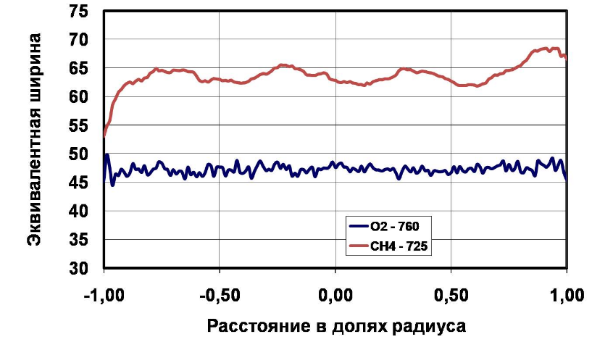

Рисунок 1 – Меридиональные профили эквивалентных ширин полосы поглощения
метана CH₄ 725 нм на Юпитере и теллурической полосы кислорода O₂ 760 нм

б) Сравнительный анализ широтных вариаций 2019 год
Исследования предыдущих лет свидетельствуют о том, что интенсивность молекулярных полос поглощения на разных широтах Юпитера не остается постоянной и претерпевает заметные изменения, как во времени, так и в долготном направлении, что является результатом происходящих в атмосфере Юпитера динамических процессов вертикального и горизонтального переноса тепла и зональной циркуляции. Последняя проявляет себя, в частности, в больших различиях скоростей горизонтальных потоков в разных широтных поясах.
На Рисунках 2-6 представлены в качестве примера результаты измерений широтного хода эквивалентных ширин полос поглощения метана и аммиака в 2019 году.

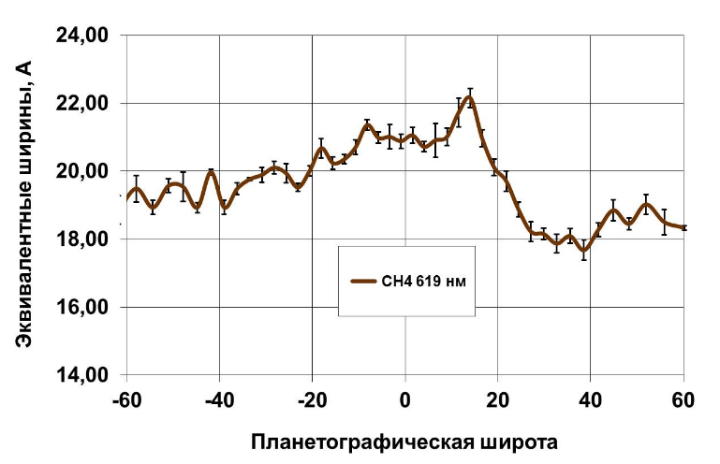

Рисунок 2 – Широтные вариации эквивалентных ширин полосы
поглощения метана CH₄ 619 нм 2019 г.
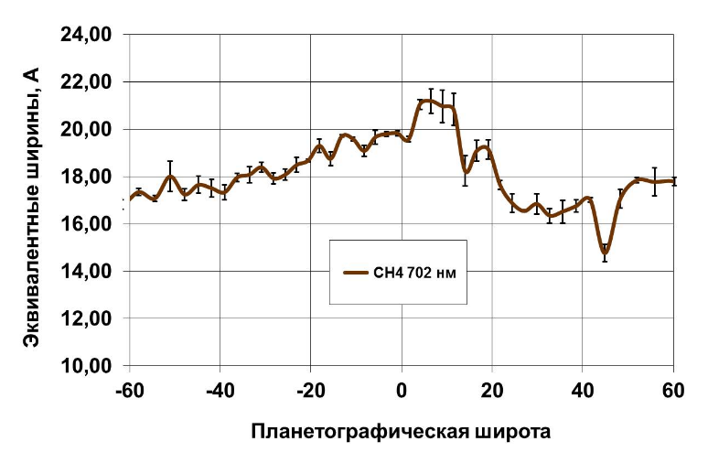

Рисунок 3 – Широтные вариации эквивалентных ширин полосы
поглощения метана CH₄ 702 нм 2019 г.

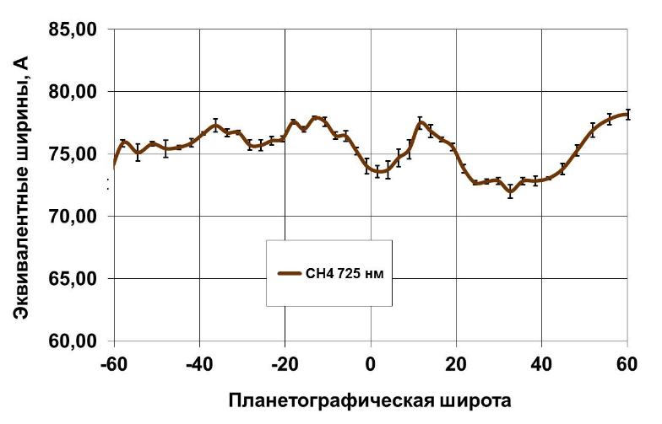

Рисунок 4 – Широтные вариации эквивалентных ширин полосы
поглощения метана CH₄ 725 нм 2019 г.

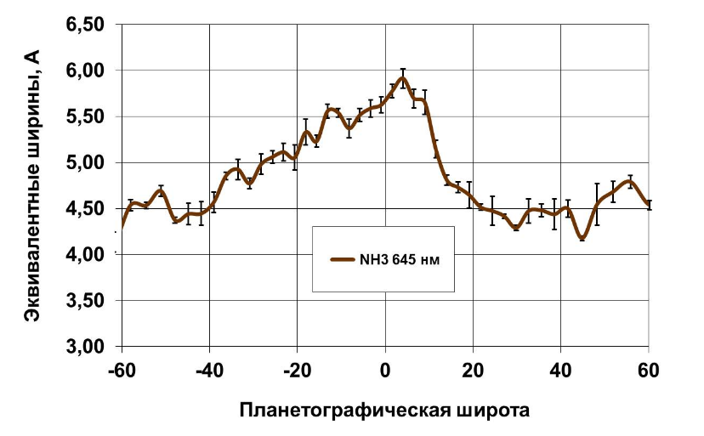

Рисунок 5 – Широтные вариации эквивалентных ширин
полосы поглощения аммиака NH₃ 645 нм 2019 г.

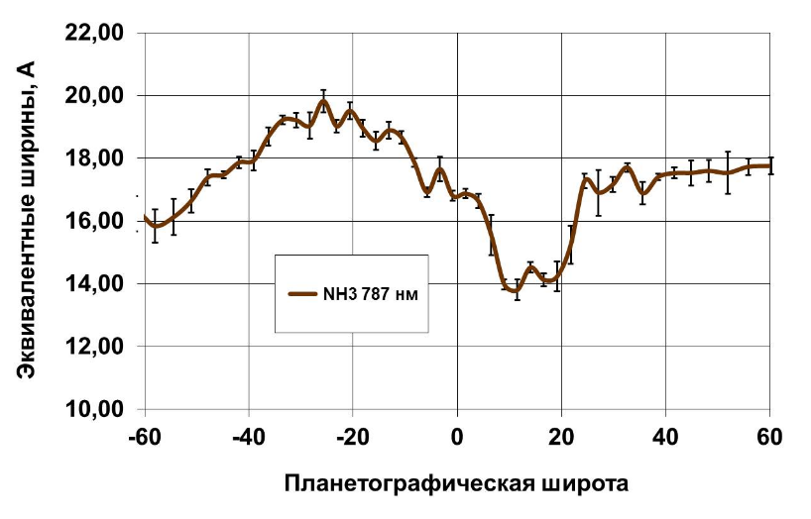
Рисунок 6 – Широтные вариации эквивалентных ширин
полосы поглощения аммиака NH₃ 787 нм 2019 г.

в) Сравнительный анализ широтных вариаций 2020 год
Наблюдения Юпитера в 2020 году проводились с июня по сентябрь месяц. Поэтому в данном отчёте приводятся результаты только предварительной обработки большого наблюдательного материала, так как полная обработка не укладывается в сроки сдачи отчёта. Наблюдения проводились по той же методике, что описана выше. Основной упор обработки наблюдательного материала был сделан на сравнительный анализ вариации эквивалентных ширин полос поглощения аммиака и метана в различных зональных облачных поясах планеты, включая Большое Красное Пятно.
На рисунках 7-14 приведены результаты меридиональных вариаций эквивалентных ширин 8 полос поглощения аммиака и метана в момент прохождения БКП через центральный меридиан и без него.

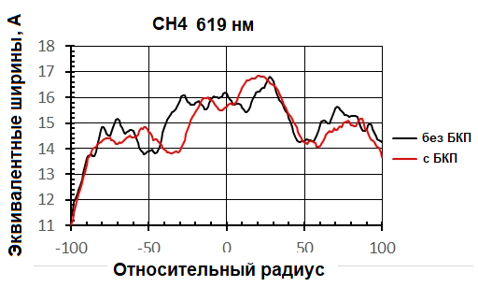

Рисунок 7 – Меридиональный ход вариации эквивалентных ширин
полосы поглощения метана 619 нм

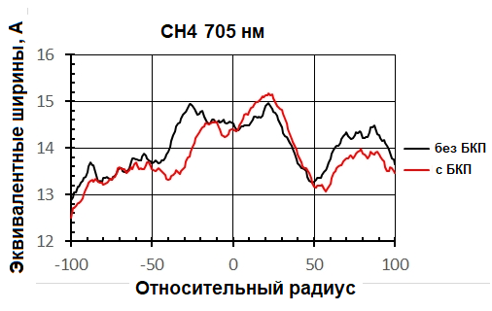
Рисунок 8 – Меридиональный ход вариации эквивалентных ширин
полосы поглощения метана 705 нм

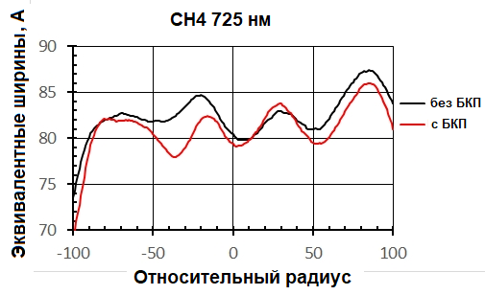
Рисунок 9 – Меридиональный ход вариации эквивалентных ширин
полосы поглощения метана 725 нм

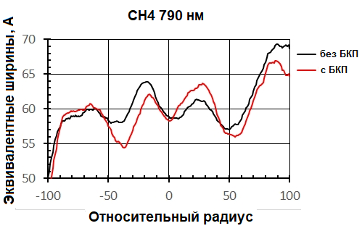
Рисунок 10 – Меридиональный ход вариации эквивалентных ширин
полосы поглощения метана 790 нм

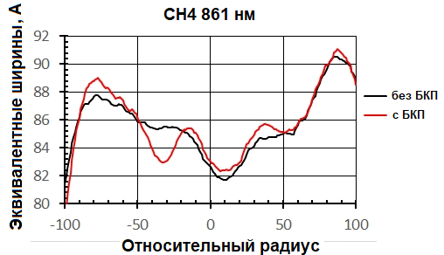
Рисунок 11 – Меридиональный ход вариации эквивалентных ширин
полосы поглощения метана 861нм
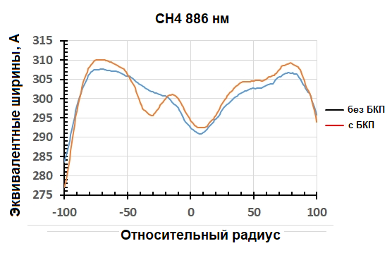

Рисунок 12 – Меридиональный ход вариации эквивалентных ширин
полосы поглощения метана 886 нм

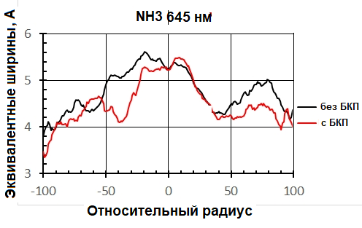

Рисунок 13 – Меридиональный ход вариации эквивалентных ширин
полосы поглощения аммиака 645 нм

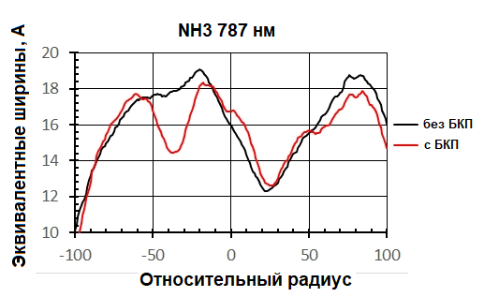

Рисунок 14 – Меридиональный ход вариации эквивалентных ширин
полосы поглощения аммиака 787 нм

Для сравнительного анализа широтных вариаций по полосам поглощения и по годам вычислялись относительные значения интенсивности полос поглощения путем нормировки к величине поглощения на экваторе Юпитера. Поэтому следующие графики даются именно в нормированных значениях эквивалентных ширин.
На Рисунках 15-17 показаны примеры полученных результатов по широтному ходу молекулярного поглощения в период с 2017 по 2020 гг. На графиках для удобства сравнения показаны вариации нормированных к центру диска в экваториальной зоне эквивалентных ширин в относительных единицах.

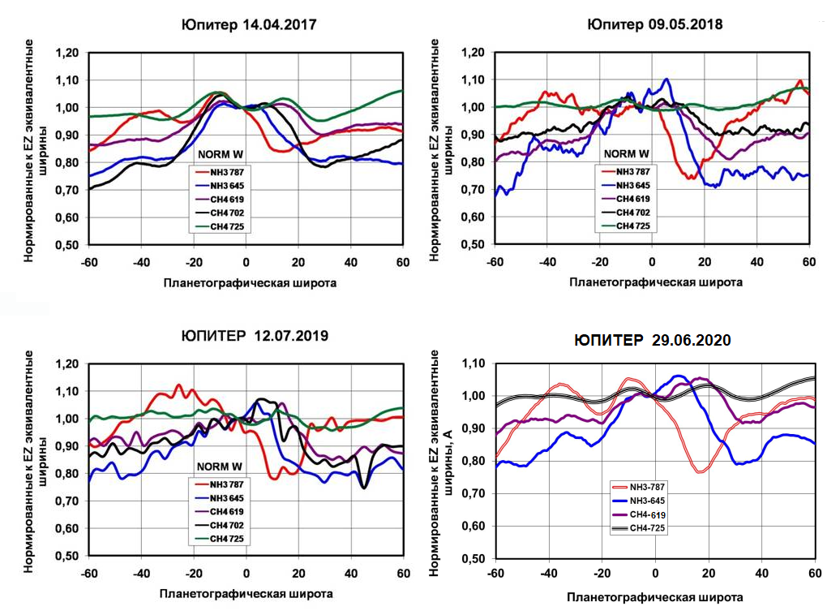
(а) (б)

(в) (г)

(а) – широтный ход молекулярного поглощения по данным за 14.04.2017 г.
(б) – широтный ход молекулярного поглощения по данным за 09.05.2018 г.
(в) – широтный ход молекулярного поглощения по данным за 12.07.2019 г.
(г) – широтный ход молекулярного поглощения по данным за 29.06.2020 г.

Рисунок 15 – Широтные вариации нормированных к экваториальной зоне эквивалентных
ширин полос поглощения метана и аммиака из наблюдений 2017-2020 годов

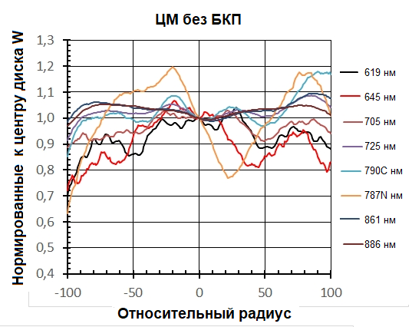
Рисунок 16 – Меридиональные (без БКП) вариации нормированных к экваториальной зоне эквивалентных ширин полос поглощения метана и аммиака из наблюдений 2020 г.

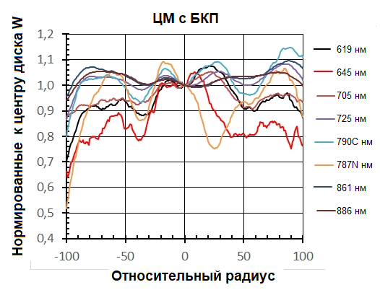

Рисунок 17 – Меридиональные (с БКП) вариации нормированных к экваториальной зоне эквивалентных ширин полос поглощения метана и аммиака из наблюдений 2020 г.

Можно видеть, что общий характер поглощения по широте примерно одинаков. Вблизи определённых широтных поясов наблюдаются экстремумы, соответствующие минимальным или максимальным эквивалентным ширинам полос. Общая тенденция заключается в том, что наименьшие значения в основном относятся к северному полушарию. Особенно выделяется 20-25% депрессия в аммиачном поглощении у полосы NH₃ 787нм в 2018 г. и 2020 г., приходящаяся приблизительно на область, граничащую с экваториальной зоной и южной стороной Северного экваториального пояса (NEB). Такая же депрессия наблюдается и в районе Большого Красного Пятна. Наибольшие величины поглощения приблизительно соответствуют светлым зонам. Обращает на себя внимание то, что положение экстремумов у разных полос не совпадают точно друг с другом, а обнаруживают хотя и небольшие, но явные смещения по широте. Такая особенность сохраняется от года к году, хотя точного повторения может и не быть, в частности потому, что наблюдались не одни и те же долготы на планете, вдоль которых также возможны вариации интенсивности полос поглощения. Однако определённая репрезентативность получаемых данных сохраняется в пределах одного сезона наблюдений.
По результатам проведённых исследований опубликована статья: В.Д. Вдовиченко, А.М. Каримов, Г.А. Кириенко, П.Г. Лысенко, В.Г. Тейфель, В.А. Филиппов, Г.А. Харитонова, А.П. Хоженец. Молекулярные полосы поглощения в исследовании тропосферы Юпитера// Известия НАН РК, серия физико-математическая. - 2020. - V.3. - Р.26-33 (Приложение А, Публикации в РК [5]).
В качестве примера приводим результаты измерений широтных вариаций эквивалентных ширин полос поглощения аммиака NH₃ за несколько дат в мае 2018 года (Рисунок 18).

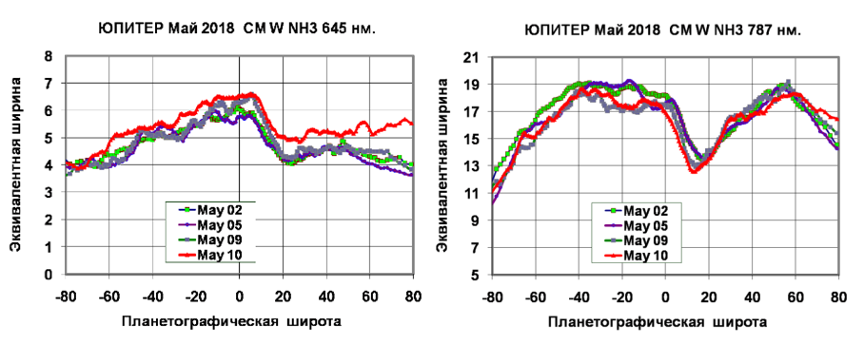
(а) (б)

(а) – поглощение на длине волны 645 нм
(б) – поглощение на длине волны 787 нм

Рисунок 18 – Вариации эквивалентных ширин полос поглощения аммиака в 645 и 787 нм
вдоль центрального меридиана Юпитера в мае 2018 г.

Подобные особенности, то есть смещения по широте экстремумов для разных полос поглощения, были отмечены нами ранее по наблюдениям в 1999 году, когда исследовались широтные вариации полос поглощения метана на всех долготах Юпитера [24] (Tejfel et al, 2001). Есть некоторый соблазн отнести заметные расхождения между положением экстремумов поглощения у полос метана и аммиака к различиям в концентрации этих газов на разных широтах. Это в принципе возможно, однако уже упомянутые выше различия экстремумов у полос метана говорят скорее о других причинах подобных расхождений. Эти, безусловно, интересные особенности требуют дальнейших систематических исследований.
Исследования широтных вариаций полос поглощения проводились и ранее: измерялись интенсивности полосы NH₃ 645 нм в нескольких поясах Юпитера (Таблица 3).

Таблица 3 – Эквивалентные ширины полосы поглощения NH₃ 645 нм для различных облачных поясов Юпитера по наблюдениям разных авторов в разные годы

Область |  | 2018 | Tejfel et al (2018) |  | Moreno et al (1988, 1991) | Lutz , Owen (1980)
 |  | W(A) | W(A) | sW | W(A) | W (cm -1) | W(A)
SPR |  | 4.2 |  |  | 5.6
STB |  | 5.1 |  |  | 5.7
STrZ |  | 5.7 | 5.92 | 0.49 | 7.8 | 26.4 | 11.00
SEB |  | 6.0 | 6.78 | 0.45 | 9.8 | 30.9 | 12.90
EZ |  | 6.2 | 6.75 | 0.32 | 7.7 | 23.1-33.0 | 9.6-13.8
NEB |  | 5.5 | 6.35 | 0.35 | 4.9 | 20.1 | 8.30
NTrZ |  | 4.4 | 5.38 | 0.36
NTB |  | 4.7 |  |  | 5.7
NPR |  | 4.6 |  |  | 7.2
GRS |  | 4.7 |  |  |  | 22.2 | 9.3

В первом столбце Таблицы 3 даны наименования широтных поясов, второй столбец показывает данные наших наблюдений, выполненных в 2018 году – значения эквивалентных ширин полосы в ангстремах. Третий и четвёртый столбцы содержат средние значения и стандартные отклонения эквивалентных ширин, вычисленные нами по наблюдениям за период с 2005 по 2015 годы. В пятом столбце приводятся данные по работам испанских исследователей. Lutz и Owen представили свои оценки эквивалентных ширин полосы 645 нм в единицах волновых чисел (шестой столбец), поэтому в седьмом столбце эти значения переведены в ангстремы.
Из таблицы видно, что у разных авторов получаются довольно разные абсолютные оценки эквивалентных ширин полосы, хотя широтные различия имеют сходный характер. Скорее всего, главной причиной этих различий является методика выделения профилей поглощения аммиака на фоне коротковолнового слабого крыла полосы поглощения метана и проведение уровня непрерывного спектра. Можно отметить, что наши оценки эквивалентных ширин этой полосы хорошо согласуются с измерениями [25] (Cochran,1980), по которым среднее значение эквивалентной ширины полосы NH₃ 645 нм равно 6 ±1 ангстрем.

г) Сравнение широтных и зональных вариаций молекулярного поглощения
Особый интерес представляет сравнение диаметрального хода поглощения метана и аммиака вдоль центрального меридиана Юпитера от полюса к полюсу и вдоль экватора от одного края диска до другого. Как показывают Рисунки 19 – 23 наблюдается значительная разница между получающимися профилями хода поглощения. На каждом из этих рисунков слева показан нормированный ход поглощения вдоль экватора по наблюдениям в 2019 году. Вид кривых хорошо аппроксимируется соответствующей параболой Y= 1-K*x², где х - относительное расстояние от центра диска в долях радиуса. Параметр K, как показывают графики меняется от полосы к полосе. В правой части каждого из рисунков показано сравнение меридионального и экваториального хода эквивалентных ширин каждой полосы поглощения по наблюдениям 2018 года.

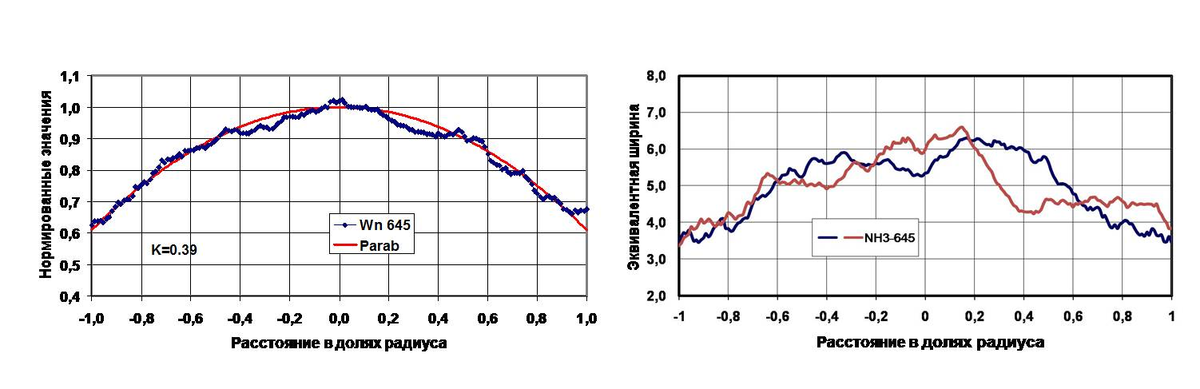
(а) (б)

(а) – нормированный к центру диска ход эквивалентной ширины полосы NH₃ 645нм вдоль экватора Юпитера в 2019 году
(б) – ход эквивалентной ширины той же полосы поглощения вдоль центрального меридиана Юпитера и вдоль экватора в 2018 году

Рисунок 19– Ход эквивалентной ширины полосы NH₃ 645нм

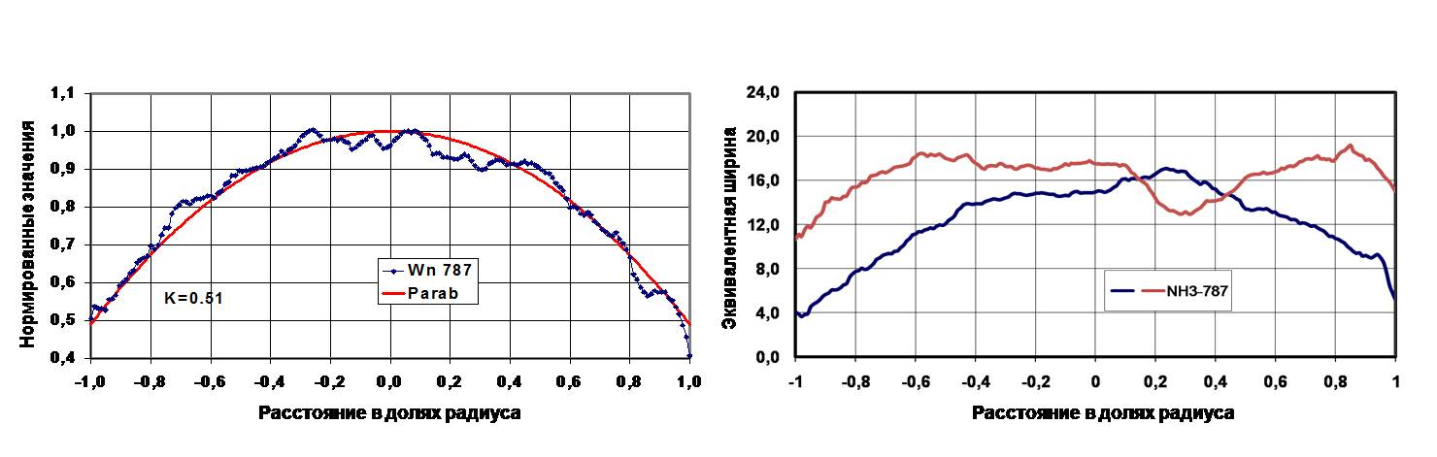
(а) (б)

(а) – нормированный к центру диска ход эквивалентной ширины полосы NH₃ 787 нм вдоль экватора Юпитера в 2019 году
(б) – ход эквивалентной ширины той же полосы поглощения вдоль центрального меридиана Юпитера и вдоль экватора в 2018 году
Рисунок 20 – Ход эквивалентной ширины полосы NH₃ 787 нм
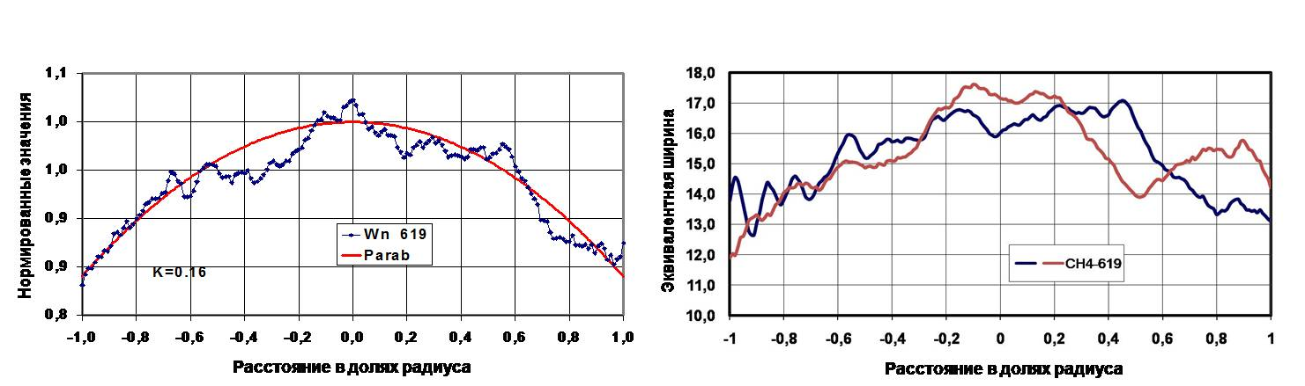
(а) (б)

(а) – нормированный к центру диска ход эквивалентной ширины полосы СН₄ 619 нм вдоль экватора Юпитера в 2019 году
(б) – ход эквивалентной ширины той же полосы поглощения вдоль центрального меридиана Юпитера и вдоль экватора в 2018 году

Рисунок 21 – Ход эквивалентной ширины полосы СН₄ 619 нм

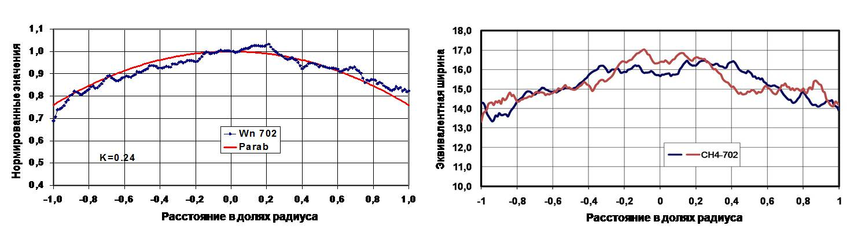
(а) (б)

(а) – нормированный к центру диска ход эквивалентной ширины полосы СН₄ 702 нм вдоль экватора Юпитера в 2019 году
(б) – ход эквивалентной ширины той же полосы поглощения вдоль центрального меридиана Юпитера и вдоль экватора в 2018 году

Рисунок 22 – Ход эквивалентной ширины полосы СН₄ 702 нм

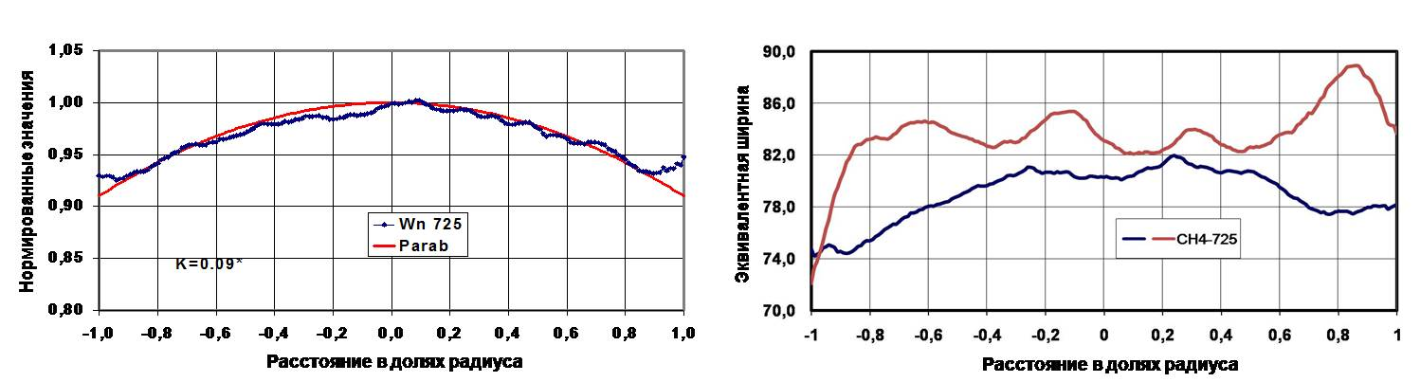
(а) (б)

(а) – нормированный к центру диска ход эквивалентной ширины полосы СН₄ 725 нм вдоль экватора Юпитера в 2019 году
(б) – ход эквивалентной ширины той же полосы поглощения вдоль центрального меридиана Юпитера и вдоль экватора в 2018 году

Рисунок 23 – Ход эквивалентной ширины полосы СН₄ 725 нм

Наибольшую крутизну и ослабление к краям диска показывают наиболее слабые полосы. Здесь основную роль играет, скорее всего, геометрический эффект, качественно предсказываемый теорией переноса излучения в оптически толстой среде при многократном рассеянии. Однако, как будет отмечено в следующем разделе, интерпретация не может быть однозначной. То, что меридиональные вариации поглощения оказываются существенно иными, заслуживает особого внимания и рассмотрения в дальнейшем.
Аналогичный параболический вид показывает и ход поглощения вдоль всех широтных зон Юпитера при том, что небольшие искажения профиля могут создаваться локальными вариациями поглощения в долготном направлении.
По результатам проведённых исследований опубликована статья: V. D. Vdovichenko, A. M. Karimov, G. A. Kirienko, P. G. Lysenko, V. G. Teifel, V. A. Filippov, G. A. Kharitonova, A. P. Khozhenets. Behavior of the methane and ammonia absorption bands on Jupiter //Icarus 2020, (in print). Импакт-фактор =3.513, Q1 (Приложение А, Публикации в зарубежных изданиях, [8]).

д) Сравнение с тепловым диапазоном
Как уже было отмечено выше, молекулярные полосы поглощения метана и аммиака играют весьма существенную роль не только в оптическом диапазоне, но и в диапазонах теплового инфракрасного и микроволнового излучения. Если в видимом диапазоне спектра молекулярное поглощение проявляет себя в формировании диффузно отражённого атмосферой Юпитера солнечного излучения, то, уже начиная с длин волн около 4 мкм и далее, его влияние проявляется в модуляции теплового излучения, выходящего из глубинных слоёв планеты. Это обнаруживается по вариациям яркостной температуры, характеризующей интенсивность наблюдаемых потоков выходящего теплового излучения в разных участках Юпитера.
Исследования в этих областях излучения весьма обширны и описаны в большом числе публикаций, основанных на наблюдениях с помощью крупнейших оптических и радиотелескопов. Не обращаясь к обзору всех этих публикаций, отметим самые недавние, в которых речь идёт не только об анализе отдельных участков планеты, но и о построении полных карт распределения яркостной температуры по широтам и долготам Юпитера. В области инфракрасного теплового излучения в диапазонах 8-14 мкм такие карты опубликованы в работах [26,27] Orton et al (2017), Fletcher et al (2016). Карты демонстрируют хорошо выраженный зональный характер яркостных температур с заметными локальными более холодными или более горячими областями. Особо выделяется коротковолновая область теплового диапазона вблизи длины волны 5 микрон. В этой области, хотя и в меньшей степени, чем в видимой области спектра, заметную роль в переносе излучения ещё играет облачный покров Юпитера, поскольку размеры частиц аммиачных облаков, достигающие одного и более микрона, могут влиять на прохождение этого излучения. Показательно в этом отношении Большое Красное Пятно (GRS). На картах и изображениях Юпитера в длине волны около 5 мкм оно кажется наиболее тёмным по сравнению с другими областями планеты, несмотря на то, что именно в этой длине волны практически отсутствует поглощение молекулами метана, создавая своеобразное окно прозрачности. Известно, что в сильной полосе поглощения метана CH₄887нм Большое Красное Пятно выделяется как самый яркий объект на диске Юпитера. По нашим измерениям интенсивность аммиачного поглощения в полосах 645 и 787 нм в Большом Красном Пятне значительно понижена по сравнению с соседними областями планеты [28] (Tejfel et al, 2018). В совокупности все эти результаты, скорее всего, свидетельствуют о существенно более высокой плотности облачной среды в Большом Красном Пятне.
На Рисунке 24 показан долготный ход поглощения в полосе аммиака 787 нм для двух поясов Юпитера: для Южного экваториального пояса на широте Большого Красного Пятна и в Северном экваториальном поясе (NEB).
Как можно видеть, на всех долготах в указанном диапазоне заметного различия аммиачного поглощения нет. В Южном экваториальном поясе выделяется ослабление поглощения в Красном Пятне, тогда как на всех долготах пояса NEB поглощение в этой полосе заметно ниже. Для сравнения в правой части Рисунка 14 показан фрагмент одной из карт распределения яркостных температур в длине волны 4.7 мкм, взятый из работы [29] Fletcher et al (2017) для той области долгот, где находится Большое Красное Пятно. На этом фрагменте и сопутствующей ему карте в видимых лучах север – вверху, а долготы даны в третьей системе, тогда как слева: долготы даны во второй системе.

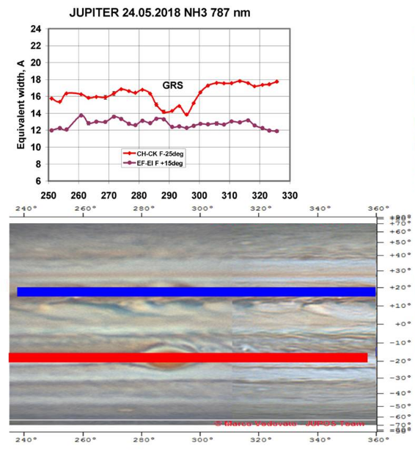 | 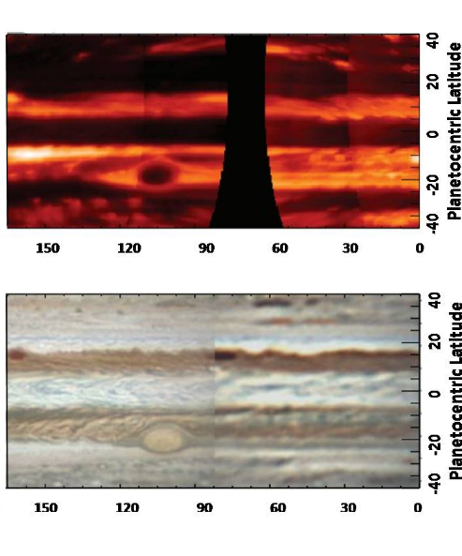
(а) (б)

(а) – сравнение долготного хода аммиачного поглощения в поясах SEB и NEB для полосы NH₃ 787 нм
(б) – фрагмент карты распределения яркостных температур на Юпитере в длине волны
4.7 мкм
Рисунок 24 – Долготный ход аммиачного поглощения и фрагмент карты распределения яркостных температур на Юпитере (Fletcher et al, 2017)

По результатам проведённых исследований опубликована статья: В.Д. Вдовиченко, А.М. Каримов, Г.А. Кириенко, П.Г. Лысенко, В.Г. Тейфель, В.А. Филиппов, Г.А. Харитонова, А.П. Хоженец. Зональные особенности поведения слабых молекулярных полос поглощения на Юпитере //Астрономический вестник.2020 (Приложение А).
Начиная с работы [21]de Pater et al (2016) по наблюдениям с помощью системы радиотелескопов Very Large Array получаются результаты радиоизмерений Юпитера с высоким пространственным разрешением, на основе которых создаются карты распределения яркостной температуры в диапазонах микроволнового радиоизлучения 12-18 Ггц. Первое сравнение наших наблюдений широтного хода аммиачного поглощения на Юпитере с такими картамих [30] (Tejfel et al, 2016) показало, что отмечаемая нами депрессия интенсивности полосы аммиака 787 нм вблизи северного экваториального пояса практически совпала по положению с зоной максимальной яркостной радиотемпературы. Поскольку выход теплового радиоизлучения на этих частотах модулируется поглощением аммиака, а облачный слой не влияет на прохождение радиоволн, из этого следует, что вариация аммиачного поглощения на Юпитере связана не только с оптическими эффектами, но и с реальными вариациями содержания аммиака в разных областях Юпитера. В последующих публикациях [31,32] (de Pater et al, Wong et al) помещаются новые карты яркостной радиотемпературы на разных частотах. Вариации теплового радиоизлучения, демонстрируемые на этих картах, отражают вместе с тем вариации аммиачного и метанового поглощения, влияющего на положение эффективной глубины выходящего радиоизлучения. Мы попробовали сравнить наши данные о широтном ходе интенсивностей полос поглощения метана и аммиака с серией широтных профилей яркостной радиотемпературы, опубликованных в работе [33] (de Pater et al, 2019). На рисунке 25 в правой части показаны графики, взятые из этой работы, по наблюдениям в 2017 году. В левой части графика представлен относительный ход эквивалентных ширин полос поглощения метана и аммиака по нашим наблюдения в начале 2017 года. Все кривые представляют нормированные к экваториальной зоне значения эквивалентных ширин в относительных единицах, но нанесены они со сдвигом по вертикали. Пространственное разрешение на этих кривых, конечно, значительно хуже. Однако хорошо заметно, что депрессия аммиачного поглощения в полосе 787 нм по положению совпадает с резким максимумом яркостной температуры, наблюдаемым на широте около 15 градусов, то есть вблизи северного экваториального пояса.

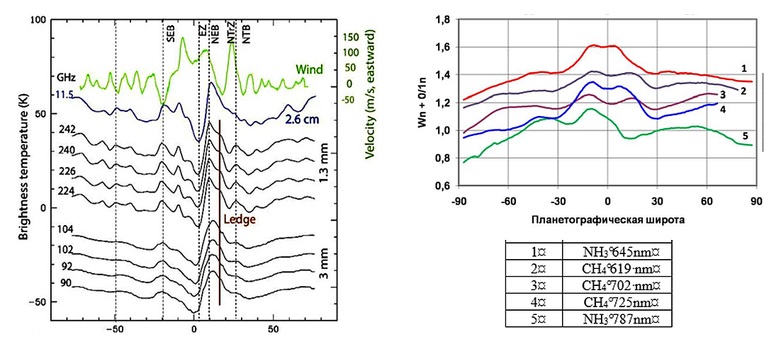
(а) (б)

(а) – графики, построенные по нашим наблюдения в начале 2017 года
(б) – графики, взятые из работы [33] (de Pater et al, 2019), по наблюдениям в 2017 году

Рисунок 25 – Сравнение широтных вариаций яркостных температур в ряде диапазонов микроволнового радиоизлучения (de Pater et al, 2019) и нормированных к экватору эквивалентных ширин полос поглощения метана и аммиака в видимой области спектра

Разумеется, корректного сравнения двух систем графиков в отдельных деталях пока провести невозможно ввиду различий в пространственном разрешении, но можно отметить некоторую, хотя и не очень чётко выделяющуюся, тенденцию повышения яркостных радиотемператур к высоким широтам. При этом у полос поглощения метана и аммиака прослеживается обратная тенденция - уменьшение к высоким широтам. Это можно рассматривать как согласие результатов радионаблюдений и оптических наблюдений, поскольку повышение яркостных радиотемператур как раз и должно быть связано с уменьшением содержания метана и аммиака и ослаблением их поглощения.
По результатам проведённых исследований подана в печать статья: V. D. Vdovichenko, A. M. Karimov, G. A. Kirienko, P. G. Lysenko, V. G. Teifel, V. A. Filippov, G. A. Kharitonova, A. P. Khozhenets. Behavior of the methane and ammonia absorption bands on Jupiter //Icarus 2020. IF =3.513, Q1 (Приложение А).

е) Проблема изучения структуры облачного слоя Юпитера в свете современных данных
Слабые полосы поглощения метана и аммиака, наблюдаемые в видимой и самой ближней инфракрасной области спектра Юпитера, могут служить неплохим средством для дистанционного оптического зондирования юпитерианской тропосферы, включая аммиачный облачный слой и более глубокие её участки. К сожалению, пока трудно говорить о корректной интерпретации всех наблюдаемых вариаций интенсивностей этих полос в разных областях Юпитера, поскольку, несмотря на многочисленные наблюдения и теоретические расчёты, в представлениях о реальной структуре облачного покрова и нижележащей тропосферы пока нет определённой картины.
Как уже было отмечено выше, наблюдаемые вариации молекулярных полос поглощения должны рассматриваться как свидетельства наличия зональных и локальных неоднородностей в структуре той части тропосферы Юпитера, которая участвует в формировании этих полос. Как крайние случаи можно называть две альтернативные модели. Первая предполагает существование геометрически и оптически толстого аммиачного облачного слоя. Сквозь этот слой вглубь атмосферы может проникать только часть рассеянного излучения, тогда как прямой солнечный свет сквозь этот слой не проходит. В таком случае теория переноса излучения может рассматривать этот слой как полубесконечный (в принятой терминологии). Практически всё наблюдаемое поглощение в слабых и умеренных молекулярных полосах формируется в процессе многократного рассеяния внутри этой облачной среды. Небольшая доля поглощения у полос метана может создаваться в надоблачной атмосфере, тогда как концентрация аммиака над облачным слоем резко уменьшается, на несколько порядков. В этой модели наблюдаемые вариации поглощения могут быть связаны с вариациями концентрации и объёмного коэффициента рассеяния облачных частиц и некоторых других факторов, влияющих на эффективный путь поглощения. Величина этого пути оценивается по интенсивности абсорбционных полос и не может считаться оценкой относительного содержания поглощающего газа в тропосфере.
В альтернативной модели предполагается, что аммиачный облачный слой имеет относительно небольшую геометрическую толщину и пропускает значительную часть прямой солнечной радиации вглубь атмосферы. В таком случае прямой солнечный свет, по меньшей мере, доходит до более глубокого облачного слоя. Таким слоем, согласно большинству моделей атмосферы Юпитера, является слой гидросульфида аммония NH₄SH. Это вещество обладает значительной окраской, но его альбедо пока не известно. Если оно не слишком близко к нулю, то некоторая часть диффузно отражённого этим слоем солнечного света может выходить наружу. При этом интенсивность наблюдаемых полос поглощения будет определяться двойным прохождением через толщу газа, находящуюся между двумя облачными слоями. При очень тёмной подложке из гидросульфида аммония мы не могли бы наблюдать поглощения в чистом газе. В таком случае требуется наличие рассеивающих частиц внутри газового слоя.
Даже эти две идеализированные модели указывают на сложность процесса формирования полос молекулярного поглощения, наблюдаемых в видимой и ближней инфракрасной области спектра Юпитера. В более далёкой области теплового инфракрасного и микроволнового радиоизлучения картина носит совершенно иной характер, так как аэрозольная составляющая для этих излучений прозрачна. Зональные и локальные яркостные температуры выходящего теплового излучения определяются другими факторами, как это обсуждается в целом ряде работ исследователей Юпитера в этих диапазонах электромагнитных волн.
Трёхоблачная модель тропосферы Юпитера рассматривается многими авторами, начиная с публикации [34] Lewis (1969), [35] Weidensсhilling and Lewis (1973). Мы рассмотрели ряд публиковавшихся моделей такого рода авторов, приведённых в таблице 4, различающихся в основном принимаемыми исходными значениями содержания конденсирующихся газов. Оценки максимальных значений концентрации частиц в аммиачном облачном слое в этих моделях, как правило, относятся к основанию облачного слоя и колеблются от 1* 10⁻⁶ г/см³ до 7* 10⁻⁶ г/см³. Во всех моделях плотность облаков убывает с высотой, но полная толщина аэрозольного слоя может составлять 10 и более км. Однако следует отметить несоизмеримость горизонтального и вертикального масштаба деталей облачного покрова Юпитера, поскольку даже самые мелкие детали, различимые на лучших наземных снимках планеты имеют горизонтальную протяжённость в 1000 и более километров. Поэтому вполне возможны значительные локальные вариации толщины и плотности у аммиачного облачного слоя.

Таблица 4 – Граничные характеристики межоблачного пространства на Юпитере по моделям разных авторов

Авторы | Аммиак, облака,  P₁ – P₂ границы | Гидросульфид,  P₃ – P₄, границы | Температура T₂ - T₃
Weidenschilling –Lewis 1973 | 0,60 - 0,80 | 1,10 – 2,40 | 157 - 170
Moreno-Molina 1991 | 0,30 - 0,60 | 1,00 – 2,10 | 140 – 160
Sanchez-Lavega 2003 | 0,50 - 0,80 | 1,58 – 2,50 | 150
Atreya et al 2005 | 0,40 - 0,85 | 1,32 – 2,20 | 155 – 190
Wong et al. 2015 | 0,50 - 0,82 | 1,31 – 2,30 | 150 – 190
Fletcher et al 2017 | 0,60 - 0,80 | 1,50 – 2,50 | 150
Cosentino R. G. 2017 | 0,55 - 0,70 | 1,62 – 2,00 | 148
Bjoraker G. L. 2018 | 0,30 - 0,70 | 1,10 – 2,00 | 147 – 165
Grassi D. 2018 | 0,50 - 0,75 | 1,31 – 2,25 | 148 – 190
de Pater et al 2019 | 0,20 - 0,80 | 1,18 – 2,50 | 150 – 170
Ragen et al 1998 | 0,50 - 0,53 | 1,00 – 2,30 | 140 – 160

Что касается вопроса о наличии рассеивающей среды в пространстве между аммиачным и гидросульфидным облачными слоями, то пока можно сослаться лишь на уникальный эксперимент по прямому зондированию атмосферы Юпитера спускаемым аппаратом в проекте Galileo Jupiter Mission (1998). Хотя считается, что зонд попал в не совсем типичную область планеты. Судя по данным нефелометра зонда, существует малоплотная аэрозольная дымка, поднимающаяся над облачным слоем из гидросульфида аммония.
Для интерпретации результатов исследований поведения молекулярных полос на диске Юпитера кроме теории необходимы и лабораторные данные об этих полосах. Аммиачные полосы в видимой области спектра исследовались в работах [36] Giver et al (1975), [37] Lutz and Owen (1980). А также обсуждались в недавних работах [38] Bowles et al (2008), [39] Bowles (2009), [40-41] Irwin et al (2018-2019). Что касается полос поглощения метана упомянем [42] Fink et al (1977), а также работу [43] Karkoschka (1994) в которой по спектру Юпитера выведены коэффициенты поглощения для полос метана. Для нас представляют интерес кривые роста, показывающие зависимость между эквивалентной шириной полосы поглощения от эквивалентного пути поглощения в единицах – м-амаго, которые можно получить в лаборатории. Такие кривые роста были получены [37] Lutz and Owen (1980) для полос поглощения аммиака 645нм и метана 619нм. Слабые и умеренные полосы приходятся на линейную часть кривой роста, так что для полосы аммиака 645нм один ангстрем эквивалентной ширины соответствует эквивалентному пути 4 м-амаго, а для полосы 619нм – эквивалентная ширина в один ангстрем требует эквивалентного пути в 22 м-амаго. Используя средние данные по перечисленным выше моделям атмосферы, можно показать, что при формировании этих полос внутри межоблачного газового слоя их эквивалентные ширины могут быть близкими или даже совпадать с наблюдаемыми. Это означает, что разделить две обсуждаемые выше модели формирования полос молекулярного поглощения может быть довольно сложно без дополнительного анализа большого комплекса наблюдательных данных. В этот комплекс должны входить как измерения в видимой области спектра, так и успешно ведущиеся сейчас исследования в области теплового инфракрасного и микроволнового излучения.
Вопрос о некоторых свойствах верхнего облачного слоя на Юпитере, состоящего из кристаллов замёрзшего аммиака, до сих пор остаётся предметом дискуссии. Довольно разнообразные световые оттенки облачных деталей говорят о присутствии в этих кристаллах или отдельно некоторого вещества – хромофора или нескольких веществ, влияющих на окраску самих по себе бесцветных аммиачных кристаллов. Обсуждаются даже модели с находящимся внутри облачного слоя отдельного слоя хромофоров [44] Braude et al (2020), а красный цвет центральной части Большого Красного Пятна предлагается объяснить наличием некой окрашенной плёнки над основным облаком в Пятне [45] Baines et al (2019). В свете этих предположений хотелось бы обратить внимание на появление очень редких и небольших по размерам темно-коричневых облачных образований, появляющихся в основном в Южной Тропической зоне и именуемых «баржами», за их специфическую конфигурацию.
Перспективы дальнейших исследований - данный проект является частью общей долгосрочной программы исследований атмосферы Юпитера с позиций изучения долговременных изменений и активности процессов, происходящих в тропосфере и облачном слое планеты. Юпитер, как и практически все космические тела, является нестационарным объектом. Мощные зональные циркуляционные процессы, связанные с быстрым вращением Юпитера и выделением внутренней тепловой энергии, находят своё отражение не только в больших различиях зональных горизонтальных скоростей движения атмосферных масс, но и в вариациях структуры видимого облачного слоя планеты, расположенного на уровнях 0.3-0.5 бар. Несмотря на то, что внутренние процессы в тропосфере обусловлены в первую очередь конвективным переносом тепловой энергии и газовых потоков, верхняя часть тропосферы и поверхность облачного слоя, как и стратосфера, получают дополнительную энергию за счёт потока солнечного излучения. Из-за эллиптичности орбиты Юпитера его гелиоцентрическое расстояние в офелии и в перигелии различается на 0.5 астрономической единицы, то есть, на 10 %. Соответственно, приток солнечной энергии в виде оптического излучения при этом различается на 20%. К этому добавляются вариации ультрафиолетового рентгеновского излучения и потоков солнечного ветра, определяемые солнечной активностью, и оказывающие воздействие на стратосферу и термосферу. Роль этих факторов в воздействии на верхнюю тропосферу практически не изучена. Можно подозревать, что изменение в величине инсоляции и нагревания частиц верхнего облачного слоя, может влиять на интенсивность конвекции в этом слое. Для обнаружения и изучения роли этих факторов, как и эффектов, связанных с переносом внутреннего тепла, необходимы регулярные многолетние и однородные по методике наблюдения происходящих на Юпитере процессов. Комплекс исследований такого рода должен включать в себя наблюдения в широком диапазоне длин волн, охватывающем как ультрафиолетовую и видимую области оптического спектра, так и диапазоны теплового инфракрасного и микроволнового излучения с применением как космических средств, так и наземных, обеспечивающих возможность регулярного и длительного мониторинга происходящих на Юпитере процессов. Все это входит в стратегические задачи изучения Солнечной системы, сформулированные в ряде документов NASA и в недавних [46]Wong et al, 2020, [47] Sayanagi et al, 2020,[48] Kofman et al, 2020.
Авторы проекта располагают материалом спектральных наблюдений Юпитера более чем за полный оборот планеты вокруг Солнца с 2004 года. Этот материал представляет собой банк из нескольких тысяч ПЗС - спектрограмм Юпитера – центрального меридиана и широтных поясов планеты. Планы дальнейших исследований предусматривают пополнение этого банка, по крайней мере, до завершения следующего 12 летнего оборота Юпитера вокруг Солнца, то есть до 2028-2030 годов. Это необходимо для выявления тех или иных закономерностей, периодичностей и взаимосвязей происходящих на Юпитере процессов, оцениваемых по тем или иным критериям и параметрам состояния атмосферы.
В качестве одной из характеристик пространственно-временных изменений на Юпитере, наряду с вариациями морфологических особенностей облачных поясов, используется измерение интенсивности молекулярных полос поглощения метана и аммиака, наблюдаемые в видимой и ближней инфракрасной областях спектра. Относительно слабые и ненасыщенные молекулярные полосы в своих вариациях отражают изменения, происходящие в облачно-газовой среде юпитерианской тропосферы. Они могут служить одним из критериев оценки её состояния на разных широтах и долготах планеты и одним из средств зондирования. При этом важное значение приобретает сравнение с результатами наблюдений Юпитера в спектральных диапазонах теплового инфракрасного (микронного) излучения и теплового микроволнового радиоизлучения в миллиметровом диапазоне, ведущимися на оптических обсерваториях и радиотелескопах в США.
Заключение
Основные результаты в соответствии с календарным планом конкурсной заявки на 2018 - 2020 годы
Выполненные за отчётный период исследования, кроме их самостоятельного значения по полученным результатам, являются частью обширной многолетней программы исследований нестабильности атмосферы Юпитера и поиска закономерностей в ее структуре, связанных с обращением планеты вокруг Солнца и с другими возможными внутренними и внешними факторами. Эта программа основывается на получении однородного материала спектральных наблюдений и анализа происходящих на планете изменений, проявляющихся в пространственно–временных вариациях интенсивности молекулярных полос поглощения метана и аммиака. Отчётный период приходится на начало второго двенадцатилетнего орбитального периода Юпитера, тогда как предыдущий полный оборот уже охвачен наблюдениями по этой программе. Продолжающиеся наблюдения позволяют выявить ранее неизвестные особенности.

Основные результаты в соответствии с конкурсной заявкой на 2020 год
Выполнен цикл спектральных наблюдений Юпитера в области видимого и ближнего инфракрасного оптического спектра в диапазоне длин волн 580 – 900 нанометров с целью получения новых материалов и пополнения многолетнего банка данных, накопленного с 2004 года. При этом применялись два способа получения и регистрации спектров Юпитера, определяемых ориентацией входной щели спектрографа:
- В первом способе щель ориентировалась вдоль центрального меридиана Юпитера.
- Второй способ состоял в последовательном сканировании диска Юпитера от южного полюса до северного при щели спектрографа, ориентированной параллельно экватору планеты.
- В итоге удалось получить достаточно обширный наблюдательный материал в количестве более 1400 меридиональных и зональных спектрограмм.

Получены результаты меридиональных вариаций эквивалентных ширин 8 полос поглощения аммиака и метана в момент прохождения БКП через центральный меридиан и без него. Общий характер поглощения по широте примерно одинаков. Вблизи определённых широтных поясов наблюдаются экстремумы, соответствующие минимальным или максимальным эквивалентным ширинам полос. Общая тенденция заключается в том, что наименьшие значения в основном относятся к северному полушарию. Особенно выделяется 20-25% депрессия в аммиачном поглощении у полосы NH₃ 787нм в 2018 г. и 2020 г., приходящаяся приблизительно на область, граничащую с экваториальной зоной и южной стороной Северного экваториального пояса (NEB). Такая же депрессия наблюдается и в районе Большого Красного Пятна. Наибольшие величины поглощения соответствуют светлым зонам. Обращает на себя внимание то, что положение экстремумов у разных полос не совпадают точно друг с другом, а обнаруживают хотя и небольшие, но явные смещения по широте.
Сравнение хода поглощения метана и аммиака вдоль центрального меридиана Юпитера от полюса к полюсу и вдоль экватора от одного края диска до другого показывает значительную разницу между получающимися профилями хода поглощения. Наибольшую крутизну и ослабление к краям диска в диаметральном направлении показывают слабые полосы, в то время как меридиональные вариации поглощения оказываются существенно иными и заслуживают особого внимания для будущих исследований.
Сравнение наших наблюдений широтного хода аммиачного поглощения на Юпитере с картами в диапазонах теплового инфракрасного и микроволнового излучения показывает практическое совпадение по положению отмечаемой нами депрессии интенсивности полосы аммиака 787 нм вблизи северного экваториального пояса на широте около 15 градусов с зоной максимальной яркостной радиотемпературы.
По результатам проведенных исследований были опубликованы статьи: Приложение А, Публикации в зарубежных изданиях [7, 8], Публикации в РК [5,6],

В целом за три года в рамках реализации проекта выполнено:
За период 2018-2020 годов выполнены три цикла спектрофотометрических наблюдений Юпитера с регистрацией спектров центрального меридиана планеты и зональных спектров, относящихся к поясам широт от южного до северного пояса Юпитера. В целом, полученный наблюдательный материал составляет более 8500 ПЗС- спектрограмм центрального меридиана и широтных поясов планеты, пополнив банк однородных спектральных наблюдений Юпитера с 2004 года.
Проведено исследование и получены данные о широтно-временных вариациях интенсивности полос поглощения аммиака NH₃ 645 и 787 нм
Исследованы широтные вариации молекулярных полос поглощения метана и аммиака в диапазоне 0,6-0.9 мкм и выявлены некоторые ранее неизвестные особенности этих вариаций, указывающие на переменный характер поведения молекулярного поглощения в разных облачных поясах планеты и для разных абсорбционных полос.
Подтверждается длительное существование обнаруженной нами в 2004 году хорошо выраженной депрессии у полосы поглощения NH₃ 787 нм в области широт около +15 градусов, совпадающей по положению с аномально повышенной яркостной температурой теплового радиоизлучения Юпитера в миллиметровом диапазоне длин волн, что интерпретируется как следствие пониженного содержания аммиака в этой части планеты, так как аммиак поглощает на этих частотах и определяет степень выхода теплового радиоизлучения и его яркостную температуру.
Подтверждается обнаруженная в предыдущие годы особенность в широтных вариациях полос поглощения метана и аммиака в видимой и ближней инфракрасной области спектра, выражающаяся в том, что экстремумы (максимумы и минимумы) интенсивности этих полос не совпадают по широте.
Исследования аммиачного поглощения в Большом Красном Пятне на Юпитере показали его заметное ослабление по сравнению с окружающей облачной поверхностью, что вместе с пониженной яркостной температурой Пятна в длине волны 4.8 микрона может рассматриваться как признак повышенной объемной плотности облаков внутри Пятна.
Обнаружено существенное различие между ходом интенсивности полос поглощения по центральному меридиану и вдоль экватора и других широтных поясов, в том числе зависимость крутизны убывания поглощения к восточному и западному краям диска от интенсивности полосы поглощения.
При сравнении широтных вариаций исследованных полос поглощения метана и аммиака с данными радионаблюдений в микроволновом диапазоне прослеживается общая тенденция повышения яркостных радиотемператур к высоким широтам при убывании интенсивности молекулярных полос поглощения.
Сравнение широтного хода поглощения в полосах аммиака 645 и 787 нм и метана 619, 702 и 725 нм обнаруживает хорошо выраженную для разных лет разницу в расположении экстремумов (максимумов и минимумов) эквивалентных ширин как у полос аммиака, так и у полос метана.
Обнаружена, но требует дальнейших исследований, заметная связь средних характеристик аммиачного поглощения с гелиоцентрическим расстоянием Юпитера.
Составлен настоящий итоговый отчёт по теме «Исследование структурных особенностей облачного покрова Юпитера по наблюдениям в ближней инфракрасной области спектра» о проделанной работе за период 2018-2020 гг.
Особо следует отметить, что осуществляемые по проекту исследования могут быть полезными в рамках задач наземного астрофизического сопровождения космической миссии к Юпитеру, в том числе, ныне действующей миссии JUNO.
По результатам проведенных исследований были опубликованы работы в научных журналах (см. Приложение А).
Оценка полноты решений поставленных задач: проект выполнен полностью, решены все поставленные задачи.
Оценка научно-технического уровня выполненной НИР в сравнении с лучшими достижениями в данной области: Спектральные наблюдения Юпитера в видимой и ближней инфракрасной области длин волн, представленные в данном отчёте, являются в значительной степени уникальными, поскольку зарубежные исследования в основном ориентированы на изучение теплового инфракрасного и микроволнового излучения Юпитера благодаря использованию крупнейших оптических и радиоастрономических телескопов. Ценной является возможность сравнительного анализа данных, получаемых в разных областях спектра для изучения структуры атмосферы Юпитера и ее пространственно-временных вариаций. В перспективе такие комплексные результаты могут использоваться в качестве наземного астрофизического сопровождения космических миссий, тем более что исследования планет предусмотрены и Законом о космической деятельности Казахстана.

Список ИСПОЛЬЗОВАННых исТочников

- Matcheva K.I., Conrath B.J., Gierasch P.J., Flasar F.M. The cloud structure of the Jovian atmosphere as seen by the Cassini/CIRS experiment. //Icarus. – 2005. – Vol.179. – P.432–448 (IF= 3.813, Q1, 45.49%, США).
- Orton G.S. Ground–based support for giant planet missions //Earth, Moon & Planets. – 2009. – Vol.105. – P.143–152 (IF=0.271, Q3, 38.00%, Нидерланды).
- Orton G.S., Friedson A. J., Yanamandra–Fisher P. A., Caldwell J., Hammel H., Baines K. H., Bergstralh J. T, Martin T. Z., West R. A., Veeder G. J., Lynch D. K., Russell R., Malcom M. E., Golisch W. F., Griep D. M., Kaminski C. D., Tokunaga A. T., Baron R., Herbst T. and Shure M. Thermal maps of Jupiter: Spatial organization and time dependence of tropospheric temperatures, 1980–1993. //Science. – 1994. – Vol.265. – P.625–631.
- Hanel R. A., Conrath B. J., Jennings D. E., and Samuelson R. E. Exploration of the Solar System by Infrared Remote Sensing //2nd ed. Cambridge University Press. 2003.
- Fletcher, L. N., Orton, G. S., de Pater, I., Edwards, M., Yanamandra–Fisher, Hammel H. B. Lisse C. M. The Aftermath of the July 2009 Impact on Jupiter: Ammonia, Temperatures and Particulates from Gemini Thermal Infrared Spectroscopy. //Icarus. – 2011. – Vol. 211. – P. 568–586. (IF= 2.542, Q1, 52.18%, США).
- Fletcher L. N., Orton G. S., Mousis O., Yanamandra–Fisher P., Parrish P. D., Irwin P. G. J., Fisher B. M., Vanzi L., Fujiyoshi T., Fuse T., Simon–Miller A. A., Edkins E., Hayward, T. L., De Buizer J. Thermal structure and composition of Jupiter’s Great Red Spot from high–resolution thermal imaging. //Icarus. – 2010. – Vol.208. – P.306–328. (IF= 2.717, Q1, 50.86%, США).
- Fletcher L. N., Orton G. S., Yanamandra–Fisher P., Fisher B. M., Parrish P. D., Irwin P. G. J., Mar. Retrievals of atmospheric variables on the gas giants from ground–based mid–infrared imaging. //Icarus. – 2009. – Vol.200. P.154–175. (IF= 2.668, Q1, 47.44%, США).
- De Pater I., Deboer D., Marley M., Freedman R., Young R. Retrieval of water in Jupiter’s deep atmosphere using microwave spectra of its brightness temperature. //Icarus. – 2005. – V.173. – P.425–438. (IF= 3.813, Q1, 45.49%, США).
- Gibson W.J. Welch Imke de Pater. Accurate Jovian radio flux density measurements show ammonia to be subsaturated in the upper troposphere. //Icarus. – 2005. – Vol.173. – P.439–446. (IF= 3.813, Q1, 45.49%, США).
- Sault R.J., Chermelle Engel,b and Imke de Pater Longitude–resolved imaging of Jupiter at λ = 2 cm. //Icarus. – 2004. – Vol.168. – P.336–343. (IF= 2.686, Q1, 42.90%, США).
- Roos–Serot M., Drossart P., Encrenaz T., Lellouch E., Carlson R. W., Baines K. H., Kamp L., Mehlman R., Orton G. S., Calcutt S., Irwin P., Taylor F., Weir A. Analysis of Jupiter North Equatorial Belt hot spots in the 4–5 –μm range from Galileo/Near–Infrared mapping spectrometer observations: Measurements of cloud opacity, water, and ammonia. //Journal of Geophysical Research. – 1998. – Vol.103. – P.23023–23042.
- Orton G. S., Appleby J. F., and Martonchik J. V. The effect of ammonia ice on the outgoing thermal radiance from the atmosphere of Jupiter. //Icarus. 1982. Vol.52. P.94–116.
- Cox A.N., Tejfel V.G., Tholen D.J. Planets and Satellites. Chapter 12 of Handbook "Astrophysical Quantities”. //Springer–Verlag. – 2000. – Р.293–313. (IF= 4.055, Q1, 305.40%, Германия).
- Bagenal, Dowling and Mc Kinnon. Jupiter: The Planet, Satellites and Magnetosphere. //Cambridge Univ. Press. Cambridge. UK. – 2005.
- Irwin P.G.J. Giant Planets of Our Solar System. Second Edition. //Springer. – 2009. (IF= 6.740, Q1, 229.13%, Германия).
- Irwin, P. G. J., Dyudina, U. The retrieval of cloud structure maps in the equatorial region of Jupiter using a principal component analysis of Galileo/NIMS data. //Icarus. – 2002. – Vol.156. – P. 52–63. (IF= 2.101, Q1, 39.49%, США).
- Ragen B. T., Colburn D. S., Rages K. A., Knight T.C. D., Avrin P., Orton G. S., Yanamandra–Fisher P. A., and Grams G. W. The clouds of Jupiter: Results of the Galileo Jupiter mission Probe Nephelometer experiment. //Journal of Geophysical Research. – 1998. – Vol.103. – P. 22891–22910.
- Orton G. S., Fisher B. M., Baines K. H., Stewar S. T. t, Friedson A. J., Ortiz J. L., Marinova M., Hoffmann W., Hora J., Ressler M., Hinkley S., Krishnan V., Masanovic M., Tesic J., Tziolas A., Parija K. Characteristics of the Galileo Probe entry site from earth–based remote sensing observations. // Journal of Geophysical Research. – 1998. – Vol.103. – P. 22791–22814.
- Orton G., Ortiz J. L., Baines K., Bjoraker G., Carsenty U., Colas F., Deming D., Drossart P., Frappa E., Friedson J., Goguen J., Golisch W., Griep D., Hernandez C., Hoffmann W., Jennings D., Kaminsk C., Kuhn i, J., Laques P., Limaye S., Lin H., Lecacheux J., Martin T., McCabe G., Momary T., Parker D., Puetter R., Ressler M., Reyes G., Sada P., Spencer J., Spitale J., Stewar S. T., Varsik J., Warel J. L., Wild W., Yanamandra–Fisher P., Dayal A., Deutsch G., Fazio L., Hora J. Results of Earth–Based Observations of the Galileo Probe Entry Site. //Science. – 1996. – Vol.272. Р.839–840.
- Showman, A. P., and de Pater, I. Dynamical implications of Jupiter’s tropospheric ammonia abundance //Icarus. – 2005. – Vol.174. – Р.192–2004. (IF= 3.813, Q1, 45.49%, США)
- De Pater I., Sault R. J., Butler B., DeBoer D., Wong M. H. Peering through Jupiter’s clouds with radio spectral imaging. Research Reports. Gas Giant Planets. //Science. – 2016. – Vol.352. – Issue 6290. – P.1290–1294. (IF= 13.745, Q1, 18.76 %, США).
- Tejfel V.G., Karimov A.M., Vdovichenko V.D. Strange latitudinal variations of the ammonia absorption on Jupiter. //Bulletin American Astronomical Society. – 2005. – Vol.37. – № 3. – P. 682. (США).
23 Tejfel V.G., Vdovichenko V.D., Kirienko G.A., Kharitonova G.A., Sinjaeva N.V., Karimov A.A. Spatially resolved variation in the methane and ammonia absorption in the atmosphere of Jupiter. //Astronomical and Astrophysical Transactions. – 2005. – Vol.24. – No.4. – Р. 359–363. (Великобритания).
24 Tejfel` V. G. Kharitonova G.A, Glushkova E.A., Sinyaeva N.V. Variations of the methane absorptions on Jupiter’s disk from zonal CCD spectrofotometry data. //Solar System Reseach. – 2001. – Vol.35. – № 4. – P. 261–277. (Россия).
25 Cochran, W.D., Cochran, A.L. Longitudinal Variability of Methane and Ammonia Bands on Jupiter. //Icarus. – 1980. – Vol.42. – P. 102–110. (США).
26 Orton G. S., Hansen C., Janssen M. A., Bolton S., Brown S., Eichstaedt G., Rogers J., Ingersoll A. P., Li Ch., Momary T. W., Tabataba–Vakili F., Fletcher L., Fujiyoshi T., Greathouse T. K., Kasaba Y., Simon A. A., Sinclair J. A., Stephens A. W., Wong M. H., Donnelley P., Sanchez–Lavega A. M., Hueso R. Juno–Support Observing Team. Characterization of the Great Red Spot from observations by Juno and the Earth–based supporting campaign //American Astronomical Society. – 2017. – 49–th DPS AASMeeting. – Abstract 205.2. (США).
27 Fletcher, L. N., Greathouse, T. K., Orton, G. S., Sinclair, J. A., Giles, R. S., Irwin, P. G. J., & Encrenaz, T. Mid–infrared mapping of Jupiter’s temperatures, aerosol opacity and chemical distributions with IRTF/TEXES. //Icarus. – 2016. –Vol.278. – P. 128–161. (IF= 2.380, Q1, 56.38 %, США).
28 Tejfel` V.G., Vdovichenko V.D., Lysenko P.G., Karimov A.M., Kirienko G.A., Filippov V.A., Kharitonova G.A., Khozhenets A.P. The Great Red Spot on Jupiter: some features of the ammonia absorption. //Izvestija NAN RK, ser. fiz.– mat. – 2018. – №3. – P. 23–31. (Казахстан).
29 Fletcher L.N., Orton G.S., Rogers J.H., Giles R.S., Payne A.V., Irwin P.G.J., Vedovato M. Moist Convection and the 2010–2011 Revival of Jupiter’ South Equatorial Belt. //Icarus. – 2017. – Vol.286. – P. 94–117. (IF= 2.037, Q1, 56.99 %, США).
30 Tejfel` V.G., Vdovichenko V.D., Karimov A.M., Lysenko P.G., Kirienko G.A., Bondarenko N. N., Kharitonova G.A., Filippov V.A. On the NH3 absorption depression observable at Northern low latitudes of Jupiter. //American Astronomical Society. – 2016. – 48–th DPS /EPSC 11 Meeting.
31 De Pater I., Sault R. J., Wong M. H., Fletcher L. N., DeBoer D., & Butler B. Jupiter’s ammonia distribution derived from VLA maps at 3–37 GHz. //Icarus. – 2019. Vol. 322. P. 168–191. (IF= 1.837, Q1, 58.55 %, США).
32 Wong, M. H., Atreya, S. K., Kuhn, W. R., Romani, P. N., & Mihalka, K. M. Fresh clouds: A parameterized updraft method for calculating cloud densities in one–dimensional models. //Icarus. – 2015. – Vol.245. – P. 273–281. (IF= 2.314, Q1, 60.66 %, США).
33 De Pater, I., Sault, R. J., Moeckel, C., Moullet, A., Wong, M. H., Goullaud, C., Cosentino, R. First ALMA Millimeter–wavelength Maps of Jupiter, with a Multiwavelength Study of Convection //The Astronomical Journal. – 2019. – Vol.158. – № 4. – P. 139–145. (IF= 2.374, Q1, 64.16 %, США).
34 Lewis, J. S. The clouds of Jupiter and the NH3–H2O and NH3–H2S systems. //Icarus. – 1969. – Vol.10. – № 3. – P. 365–378; (США).
35 Weidenschilling, S. J., Lewis, J. S. Atmospheric and cloud structures of the Jovian planets. //Icarus. – 1973. – Vol.20. – P. 465–476; (США).
36 Giver L.P., Miller J.H., Boese R.W. A laboratory atlas of the 5ν1 NH3 Absorption Band at 6475 A with Applications to Jupiter and Saturn. //Icarus. 1975. Vol.25. P. 34–48; (США).
37 Lutz, B.L., and Owen T. The visible bands of ammonia: band strengths, curves of growth, and the spatial distribution of ammonia on Jupiter. //Astronomical Journal. – 1980. – Vol.235. – P. 285–293; (США).
38 Bowles N., Calcutt S., Irwin P., Temple J. Band parameters for self–broadened ammonia gas in the range 0.74 to 5.24 μm to support measurements of the atmosphere of the planet Jupiter. //Icarus. – 2008. – Vol.196. – P. 612–624. (IF= 2.584, Q1, 43.86 %, США).
39 Bowles N. 2009. Private communication.
40 Irwin P.G.J., Bowles N., Braude A.S., Garland R., Calcutt S. Analysis of gaseous ammonia (NH3) absorption in the visible spectrum of Jupiter. //Icarus. – 2018. – Vol.302. – P. 426–436. (IF= 2.241, Q1, 61.99 %, США).
41 Irwin, P. G., Bowles, N., Braude, A. S., Garland, R., Calcutt, S., Coles, P. A., & Tennyson, J. Analysis of gaseous ammonia (NH3) absorption in the visible spectrum of Jupiter–Update. //Icarus. – 2019. – Vol.321. – P. 572–582. (IF= 1.837, Q1, 58.55 %, США).
42 Fink U., Benner D. Ch., Dick K.A. Band model analysis of laboratory methane absorption spectra from 4500 to 10500 A. //Journal of Quantitative Spectroscopy and Radiative Transfer. – 1977. – Vol.18. – P. 447–457; (Великобритания).
43 Karkoschka E. Spectrophotometry of Jovian Planets and Titan at 300–to1000–nm Wavelength: The Methane Spectrum. //Icarus. – 1994. – Vol.111. – P. 174–192. (США).
44 Braude A. S. Irwin P. G. J., Orton G. S., Fletcher L. N. Colour and tropospheric cloud structure of Jupiter from MUSE/VLT: Retrieving a universal chromophore. //Icarus. –2020. – Vol.338 – P. 113589–113607. (IF= 3,513 Q1, США).
45 Baines, K. H., Sromovsky, L. A., Carlson, R. W., Momary, T. W., & Fry, P. M. The visual spectrum of Jupiter's Great Red Spot accurately modeled with aerosols produced by photolyzed ammonia reacting with acetylene. //Icarus. – 2019. – Vol.330. – P. 217–229. (IF= 1.837, Q1, 58.55 %, США).
46 Wong, M. H., Simon, A. A., Tollefson, J. W., de Pater, I., Barnett, M. N., Hsu, A. I., ... & Januszewski, W. High–resolution UV/Optical/IR Imaging of Jupiter in 2016–2019. //The Astrophysical Journal Supplement Series. – 2020. – Vol.247(2). – P. 58. (IF= 3.335 Q1, 77.69 %, США).
47 Sayanagi K. M; Becker T; Brooks S; Brueshaber S; Dahl E; de Pater I; Ebert R; El Moutamid M; Fletcher L; Jessup K. L; McEwen A; Molyneux P. M; Moore L; Moses J; Nénon Q; Orton G; Paranicas C; Showalter M; Spilker L; Tiscareno M; Westlake J; Wong M. H; Young C. Priority Questions for Jupiter System Science in the 2020s and Opportunities for Europa Clipper. //arXiv preprint arXiv:2007.08609. – 2020.
48 Kofman V., Mockel C., Orton G., Venditti F., Migliorini A., Faggi S., Cordiner M., Liuzzi G., Lippi M., Knutsen E. W., de Pater I., Rivera–Valentín E. G., Bodewits D., Milam S. N., Villard E., Villanue G. L. Synergies between ground–based and space–based observations in the solar system and beyond. //arXiv preprint arXiv:2008.01080. – 2020.

ПРИЛОЖЕНИЕ А
СПИСОК ОПУБЛИКОВАННЫХ РАБОТ

Список опубликованных работ по теме проекта на 2018 год

Монография
Вдовиченко В.Д. Тейфель В.Г. Исследования планет в Казахстане: монография / Алматы, 2018. 400 с.,

Публикации в зарубежных изданиях:
- E. Saquet, N. Emelyanov, V. Robert, J.-E. Arlot, P. Anbazhagan, K. Bailli´e, J. Bardecker, A. A. Berezhnoy, M. Bretton, F. Campos, L. Capannoli, B. Carry, M. Castet, Y. Charbonnier, M. M. Chernikov, A. Christou, F. Colas, J.-F. Coliac, G. Dangl, O. Dechambre, M. Delcroix, A. Dias-Oliveira, C. Drillaud, Y. Duchemin, R. Dunford, P. Dupouy, C. Ellington, P. Fabre, V. A. Filippov, J. Finnegan, S. Foglia, D. Font, B. Gaillard, G. Galli, J. Garlitz, A. Gasmi, H. S. Gaspar, D. Gault, K. Gazeas, T. George, S. Y. Gorda, D. L. Gorshanov, C. Gualdoni, , K. Guhl, K. Halir, W. Hanna, X. Henry, D. Herald, G. Houdin, Y. Ito, I. S. Izmailov, J. Jacobsen, A. Jones, S. Kamoun, E. Kardasis, A. M. Karimov, M. Y. Khovritchev, A. M. Kulikova, J. Laborde, V. Lainey, M. Lavayssiere, P. Le Guen, A. Leroy, B. Loader, O. C. Lopez, A. Y. Lyashenko, P. G. Lyssenko, D. I. Machado, N. Maigurova, J. Manek, A. Marchini, T. Midavaine, J. Montier, B. E. Morgado, K. N. Naumov, A. Nedelcu, J. Newman, J. M. Ohlert, A. Oksanen, H. Pavlov, E. Petrescu, A. Pomazan, M. Popescu, A. Pratt, V. N. Raskhozhev, J.-M. Resch, , D. Robilliard, E. Roschina, E. Rothenberg, M. Rottenborn, S. A. Rusov, F. Saby, L. F. Saya,G. Selvakumar, F. Signoret, V. Y. Slesarenko, E. N. Sokov, J. Soldateschi, A. Sonka, G. Soulie, J. Talbot, V. G. Tejfel, W. Thuillot, B. Timerson, R. Toma, S. Torsellini, L.L. Trabuco, P. Traverse, V. Tsamis, M. Unwin, F. Van Den Abbeel, H. Vandenbruaene, R. Vasundhara, Y. I. Velikodsky, A. Vienne, J. Vilar, J.-M. Vugnon, N. Wuensche and P. Zeleny . The PHEMU15 catalogue and astrometric results of the. Jupiter’s Galilean satellite mutual occultation and eclipse observations made in 2014–2015 // MONTHLY NOTICES OF THE ROYAL ASTRONOMICAL SOCIETY. – 2018. - Vol.474. - P.4730–4739. Импакт-фактор = 5.356, Q1 (Web of Science) (Англия) https://doi.org/10.1093/mnras/stx2957
- A. S. Ovsak, A. M. Karimov, P. G. Lysenko. Aerosol Component of the Atmosphere of Saturn: Comparison of the Vertical Structure Characteristics in Latitudinal Belts // Kinematics and Physics of Celestial Bodies. – 2018. - Vol. 34. - P. 88–97. Импакт-фактор =0.654, Q4 (Web of Science) (США) DOI: 10.3103/S088459131802006X https://link.springer.com/article/10.3103%2FS088459131802006X
- A. S. Ovsak, V. G. Teifel’, A. M. Karimov, P. G. Lysenko. A Comparison of Values of the Imaginary Part of the Refractive Index of Aerosol Particles in the Latitudinal Belts of Saturn’s Northern Hemisphere // Kinematics and Physics of Celestial Bodies. - 2018.- Vol. 34. - P. 161–165. Импакт-фактор =0.654, Q4 (Web of Science) (США) DOI: 10.3103/S0884591318030066 https://link.springer.com/article/10.3103%2FS0884591318030066
- V. G. Tejfel, V.D Vdovichenko., P. G. Lysenko, A. M. Karimov, G.А. Kiriyenko, N. N. Bondarenko, V.A. Filippov, G.A. Kharitonova, A.P. Khozhenets Ammonia in Jupiter’s Atmosphere: Spatial and Temporal Variations of the NH3 Absorption Bands at 645 and 787 Nm //Solar System Research. – 2018. - Vol. 52. - No. 6. - P. 480–494. Импакт-фактор =0.756, Q4 (Web of Science) (США) DOI: 10.1134/S0038094618060072 https://link.springer.com/article/10.1134/S0038094618060072

Публикации в РК:
- В.Г.Тейфель, В.Д.Вдовиченко, П.Г.Лысенко, А.М.Каримов, Г.А.Кириенко, В.А.Филиппов, Г.А.Харитонова, А.П.Хоженец. The Great Red Spot on Jupiter: some features of the ammonia absorption // Известия НАН РК, серия физико-математическая. - 2018. - Vol.3. - P. 23-27.

Список опубликованных работ по теме проекта на 2019 год
Публикации в зарубежных изданиях:
- V.G. Teifel, V.D. Vdovichenko, P.G. Lysenko, A.M. Karimov, G.A. Kirienko, V.A. Filippov, G.A. Kharitonova, A.P. Khozhenets. The weak ammonia absorption bands study from zonal spectrophotometry of Jupiter // EPSC Abstracts. - Vol. 13. - EPSC-DPS2019-134. – 2019. - EPSC-DPS Joint Meeting. - September 2019. - Geneva, Switzerland. - 2pp.
- V.D. Vdovichenko, A.M. Karimov, G.A. Kirienko, P.G. Lysenko, V.G. Tejfel, V.A. Filippov, G.A. Kharitonova, A.P. Khozhenets. Zonal features of the weak ammonia absorption bands behavior on Jupiter // 10-th Moscow Symposium on Solar System. - October 2019. - Abstract 2pp. (Россия).

Публикации в РК:
- V.G. Teifel, P.G. Lysenko, A.M. Karimov, G.A. Kirienko, V.A. Filippov, G.A. Kharitonova, A.P. Khozhenets. JUPITER: ZONAL SPECTROPHOTOMETRY OF WEAK AMMONIA ABSORPTION BANDS IN 2018 //News NAS RК. - Physico-mathematical series. – 2019. - Vol.3. - No. 325. - P. 158 – 165. ISSN 1991-346Х https://doi.org/10.32014/2019.2518-1726.35. IF=0,042 (КазБЦ), (Рецензируемый в Web of Science).
- G.S. Minasyants, T.M. Minasyants, V.D.Vdovichenko, A.G. Bibosinov. Properties of ultraviolet emission at development of solar flares. News the NAN RK, Physico-mathematical series. - 2019.-Vol.3, № 325.- P. 56-63.
- Ф.Г. Альжанова, В.Г. Тейфель. Некоторые организационные проблемы казахстанской науки и пути их решения// Сборник материалов конференции «Наука и образование в современном мире: вызовы ХХI века». -2019. - С. 121-126.

Список опубликованных работ по теме проекта на 2020 год
Публикации в РК:
- В.Д. Вдовиченко, А.М. Каримов, Г.А. Кириенко, П.Г. Лысенко, В.Г. Тейфель, В.А. Филиппов, Г.А. Харитонова, А.П. Хоженец. Молекулярные полосы поглощения в исследовании тропосферы Юпитера// Известия НАН РК, серия физико-математическая. - 2020. - Vol.3. - Р.26-33.
- Вдовиченко В., Каримов А., Кириенко Г., Лысенко П., Тейфель В., Филиппов В., Харитонова Г, Хоженец А.. 50 лет лаборатории физики Луны и планет АФИФ. //Астрономические исследования в Казахстане, серия Казахстанские космические исследования. – Алматы, 2020.- С.343-375.

В печати:
- В.Д. Вдовиченко, А.М. Каримов, Г.А. Кириенко, П.Г. Лысенко, В.Г. Тейфель, В.А. Филиппов, Г.А. Харитонова, А.П. Хоженец. Зональные особенности поведения слабых молекулярных полос поглощения на Юпитере //Астрономический вестник. (Россия, РАН). Импакт-фактор =1.412, Q3.
- V. D. Vdovichenko, A. M. Karimov, G. A. Kirienko, P. G. Lysenko, V. G. Teifel, V. A. Filippov, G. A. Kharitonova, A. P. Khozhenets. Behavior of the methane and ammonia absorption bands on Jupiter //Icarus 2020, (in print). Импакт-фактор =3.513, Q1.

ПРИЛОЖЕНИЕ Б

КАЛЕНДАРНЫЙ ПЛАН РАБОТ 2018 - 2020 годы

